PERDAVIMO TINKLO NAUJOS statybos, REKONSTRUOTŲ IR KAPITALIAI SUREMONTUOTŲ OBJEKTŲ IŠPILDOMOSIOS DOKUMENTACIJOS, PATEIKIAMOS BAIGUS STATYBĄ APRAŠAS

Turinys

I. Bendrieji reikalavimai 3
Bendrieji projekto dokumentai 5
II. Elektrotechnikos dalies dokumentai 9
Kiti reikalavimai dokumentacijai 12
Elektrotechninės dalies įrenginių/ medžiagų pateikiamų techninių dokumentų sąrašas/lentelė 13
Oro linijos dalies įrenginių/ medžiagų pateikiamų techninių dokumentų sąrašas/rejestras 17
III. ELEKTROS PERDAVIMO Kabelių linijŲ DOKUMENTAI 21
Kabelių linijos dalies įrenginių/ medžiagų pateikiamų techninių dokumentų sąrašas/rejestras 21
IV. Relinės apsaugos ir automatikos dokumentai 25
RAA dalies pateikiamų techninių dokumentų sąrašas/rejestras 27
V. Teleinformacijos surinkimo ir perdavimo(TSPĮ) dalies dokumentai 30
TSPĮ dalies įrenginių/ medžiagų pateikiamų techninių dokumentų sąrašas/rejestras 31
VI. Telekomunikacijų dalies dokumentai 34
Telekomunikacijų dalies įrenginių/ medžiagų pateikiamų techninių dokumentų sąrašas/rejestras 36
VII. Bendrastatybinės dalies dokumentai 41
Statybinės dalies pateikiamų techninių dokumentų sąrašas/rejestras 42
VIII. Elektros apskaitos ir matavimų dalies dokumentai 44
Elektros apskaitos ir matavimų dalies pateikiamų techninių dokumentų sąrašas/rejestras 45
IX. Apsauginės ir gaisrinės signalizacijos dokumentai 47
Apsauginės ir gaisrinės signalizacijos dalies pateikiamų techninių dokumentų sąrašas/rejestras 48

Bendrieji reikalavimai

- Visa atliktų darbų, pastatytų statinių, sumontuotų įrenginių, įrangos taip pat paleidimo derinimo darbų dokumentacija statybos eigoje komplektuojama skaitmeninėje formoje ir talpinama ir centralizuotai saugoma „Microsoft 365“ aplinkoje, naudojant „SharePoint“, „Teams“ platformas ir/ar kitoje Užsakovo nurodytoje CDE aplinkoje (bendroji duomenų (valdymo) aplinka) – toliau informacinė sistema . Tuo tikslu atliekami šie veiksmai:
  - LITGRID AB pasirašius projektavimo ir rangos darbų sutartį su Rangovu, Užsakovo atstovas (toliau - Projektų vadovas ) sukuria informacinėje sistemoje projekto katalogą atsakingiems specialistams (Techninės priežiūros komandai, Rangovo atstovams, Projekto komandos nariams) su tokia struktūra:
    - Katalogų pavadinimai:
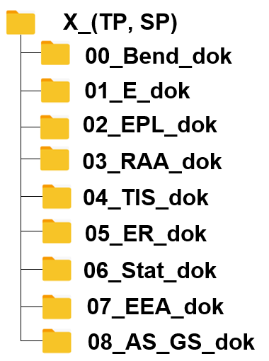
    - Katalogų, sutrumpinimų paaiškinimai:

00_bendr_dok (Bendrieji projekto dokumentai). Detalų pridedamų dokumentų sąrašą žr. 00 priede;
01_E_dok (Elektrotechnikos dokumentai). Detalų pridedamų dokumentų sąrašą žr. 01 priede;
02_EPL_dok (Elektros perdavimo linijų dokumentai). Detalų pridedamų dokumentų sąrašą žr. 02 priede;
03_RAA_dok (Relinės apsaugos ir automatikos dokumentai). Detalų pridedamų dokumentų sąrašą žr. 03 priede;
04_TIS_dok (Teleinformacijos surinkimo ir perdavimo dokumentai). Detalų pridedamų dokumentų sąrašą žr. 04 priede;
05_ER_dok (Telekomunikacijų dokumentai). Detalų pridedamų dokumentų sąrašą žr. 05 priede;
06_Stat_dok (Bendrastatybiniai ir sklypo plano dokumentai). Detalų pridedamų dokumentų sąrašą žr. 06 priede.
07_EEA_dok (Elektros energijos apskaitos dokumentai) Detalų pridedamų dokumentų sąrašą žr. 07 priede.
08_AS_GS_dok (Apsauginės ir Gaisrinės sistemų dokumentai). Detalų pridedamų dokumentų sąrašą žr. 08 priede.

  - Rangovo atsakingas(i) atstovas(ai) projekto vykdymo eigoje projekto dokumentaciją talpina ir centralizuotai saugo „Microsoft 365“ aplinkoje, naudojant „SharePoint“,„Teams“ platformas ar kitoje Užsakovo nurodytoje CDE aplinkoje (bendroji duomenų (valdymo) aplinka) (atitinkamuose aplankuose , prieduose nustatyta struktūra ir formatais;
  - Dokumento pavadinimo ir jo adreso (katalogo, kataloge esančio katalogo ir t.t.) bendras simbolių skaičius negali viršyti 160 simbolių.
  - Dokumentų skaitmeninės kopijos PDF formate pateikiamos spalvotos (jeigu toks buvo jų pradinis apipavidalinimas) ne žemesnės kaip 300 dpi raiškos, schemos (brėžiniai) skaitmeninės kopijos papildomai turi būti pateikiamos ir AutoCAD (*.dwg) formate (su galimybe redaguoti)
- Sukomplektavus reikiamą dokumentaciją objekto bandomajai eksploatacijai ir gavus techninės priežiūros komandos patvirtinimą, kad statybos darbai pagal techninį projektą (projektinius pasiūlymus) yra baigti , pastabų iš techninės priežiūros vadovo ir specialiosios techninės priežiūros inžinierių atliktiems darbams nėra, o objekto išpildomoji techninė dokumentacija yra pateikta pilna apimtimi (forma ir turiniu, kaip to reikalaujama Statybos techniniuose reglamentuose ir šiame Apraše) ir specialiosios techninės priežiūros inžinierių priimta, rangovo atstovas kreipiasi į projekto vadovą su prašymu organizuoti Techninio įvertinimo komisiją, kaip numatyta sutarties bendrosiose sąlygose ir pateikia pasirašytus ir suderintus su atitinkamos dalies techninę priežiūrą vykdančiais užsakovo atstovais prieduose numatytos formos dokumentacijos sąrašus/rejestrus.
- TĮK nariai per 5 d. d. nuo pateikto jiems Doclogix sistemoje Rangovo prašymo, kuriame techninės priežiūros vadovas ir/ar specialioji techninė priežiūra yra patvirtinusi, kad statybos darbai pagal techninį projektą (projektinius pasiūlymus) yra baigti, pastabų iš techninės priežiūros atliktiems darbams nėra, o techninė dokumentacija yra pateikta pilna apimtimi (forma ir turiniu, kaip to reikalaujama norminiuose dokumentuose) ir techninės priežiūros priimta, gavimo dienos atlieka techninės dokumentacijos vertinimą. Jei TĮK nariai identifikuoja, kad pateiktos dokumentacijos apimtis (forma) neatitinka šio aprašo reikalavimų, komisijos nariai prašymą organizuoti komisiją atmeta DocLogix sistemoje ir apie trūkumus elektroniniu laišku informuoja projekto vadovą. TĮK komisija organizuojama per 2 - 3 d. d. nuo Rangovo prašymo organizuoti komisiją visų TĮK narių patvirtinimo datos. TĮK nariai komisijos metu objekte vertina atliktų statybos darbų atitiktį techniniam projektui (projektiniams pasiūlymams) taip pat pateiktos dokumentacijos turinį.
- Po TĮK, pašalinus visus trūkumus, iki atskiro etapo įjungimo arba statybos užbaigimo procedūrų organizavimo (kaip nurodyta TĮK protokolo pastabose) Rangovas pagal 1 punktą atnaujina, papildo dokumentaciją ir pateikia galutinius dokumentacijos sąrašus /rejestrus.
- Perdavimo tinklo objekto naujos statybos, rekonstravimo ar kapitalinio remonto statybos užbaigimo įforminimo procesas vykdomas vadovaujantis Lietuvos respublikos Statybos įstatymu ir šį procesą tikslinančiais aktualiais Statybos techniniais reglamentais.
- Rangovui pateikus galutinius dokumentacijos sąrašus/rejestrus, LITGRID Projektų vadovas, gavęs Statybos užbaigimo patvirtinimo aktą, perkelia visą aktualią objekto dokumentaciją pagal šio aprašo 1.1. nurodytus reikalavimus į projektų valdymui skirtą LITGRID AB informacinę Projektų valdymo sistemą - PVIS.

Priedas Nr.00_bendr_dok

Bendrieji projekto dokumentai

Tipinė Bendrųjų projekto dokumentų katalogo struktūra:

Direktorijos pavadinimas | Kas talpinama | Pateikta | Nepateikta | Pastabos
Projektiniai pasiūlymai (Techninis projektas)
00_Bend_dok\01_Projektiniai pasiūlymai(Techninis projektas)   | Projektiniai pasiūlymai(Techninis projektas) pdf. formate pasirašytas el. parašu:  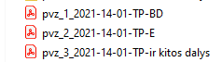
Projektiniai pasiūlymai(Techninis projektas) .dwg, Word ir Excel formatuose (brėžiniai *.dwg formate su galimybe redaguoti AutoCAD, kita redaguojama dokumentacija Word /Excel) :

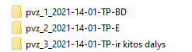

 | Projektinių pasiūlymų (Techninio projekto) ekspertizės aktas/ai:
 | Statybą leidžiantis dokumentas/ai:
Techninis darbo projektas/Gamybos montavimo brėžiniai (Darbo projektas)
00_Bend_dok\02_TDP projektas(TP projektas)\01_Pritariu statyti   | Techninis darbo projektas(Darbo projektas)-Pritariu statyti.  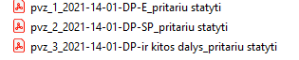
00_Bend_dok\02_ TDP projektas(TP projektas)\02_Taip pastatyta   | Techninis darbo projektas(Darbo projektas)-Taip pastatyta  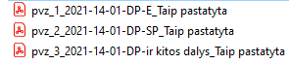
 | Techninis darbo projektas arba darbo projektas pdf ir .dwg formatuose. *.dwg formate su galimybe redaguoti AutoCAD, kita redaguojama dokumentacija Word /Excel :  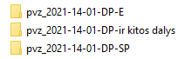 |  | -
00_Bend_dok\02_GMB\01_Pritariu statyti | Gamybos montavimo brėžiniai - Pritariu statyti.  GMB turi būti suderinti su TDP projektuotojais
00_Bend_dok\02_GMB\02_Taip pastatyta | Gamybos montavimo brėžiniai-Taip pastatyta
 | Gamybos montavimo brėžiniai pdf ir .dwg formatuose. *.dwg formate su galimybe redaguoti AutoCAD, kita redaguojama dokumentacija Word /Excel :
Suderinus techninį darbo projektą (techninį projekta) arba gamybos montavimo brėžinius ant viršelio techninis prižiūrėtojas deda žymą Pritariu statyti arba Taip pastatyta, vardą pavardę, parašą.

00_Bend_dok\02_TDP(DP) projektas\   | Techninio darbo projekto(Darbo projekto) ekspertizės aktai:
 | VERT
00_Bend_dok\03_VERT\03_VERT pažymos   | VERT pažymos pasirašytos el. parašu.
Žemės sklypo kadastrinė byla/os
00_Bend_dok\04_statiniu kadastras   | *
Statinių kadastrinė byla/os
00_Bend_dok\05_zemes sklypo kadastras   | *
Suvestinis inžinerinių tinklų planas
00_Bend_dok\06_suvestinis inžineriniu tinklu planas   | *Aktualių (po statybos/ rekonstravimo darbų) suvestinių inžinerinių tinklų planų skaitmeninės kopijos turi būti pateikiamos *.pdf ir *.dwg formatuose, kiekvienas tinklas turi būti skirtingame sluoksnyje (Pvz.: LVN, E, ER ir t.t.). *.dwg formate su galimybe redaguoti AutoCAD, kita redaguojama dokumentacija Word /Excel; taip pat pateiktos su TIIIS Nr.
*Pagrindinė įranga
01_E_dok   | *Pastotės aukštos įtampos, savųjų reikmių ir monitoringo sistemų įrenginių dalis
02_EPL_dok   | *Elektros perdavimo linijų dalis
03_RAA_dok   | *Relinės apsaugos ir automatikos dalis
04_TIS_dok   | *Teleinformacijos surinkimo ir perdavimo dalis
05_ER_dok   | *Telekomunikacijų dalis
06_Stat_dok   | *Statybinė dalis
07_EEA_dok   | *Elektros energijos apskaitos dalis
08_AS_GS_dok   | *Apsauginės ir gaisrinės signalizacijos dalis
schemų (brėžinių) skaitmeninės kopijos turi būti pateikiamos *.pdf ; *.dwg ; *.ifc; *.rvt formatuose. *.dwg formate su galimybe redaguoti AutoCAD, kita redaguojama dokumentacija Word /Excel.

Pastaba: Pagrindinės įrangos dokumentacijos talpinimo struktūra nurodyta „Pagrindinės įrangos atitikties Techninio projekto techninėms specifikacijoms pagrindimo tvarkoje“ pridėtoje prie Sutarties Specialiųjų sąlygų

Priedas Nr. 01_E_dok

Elektrotechnikos dalies dokumentai
Tipinė Elektrotechnikos dalies katalogo struktūra:

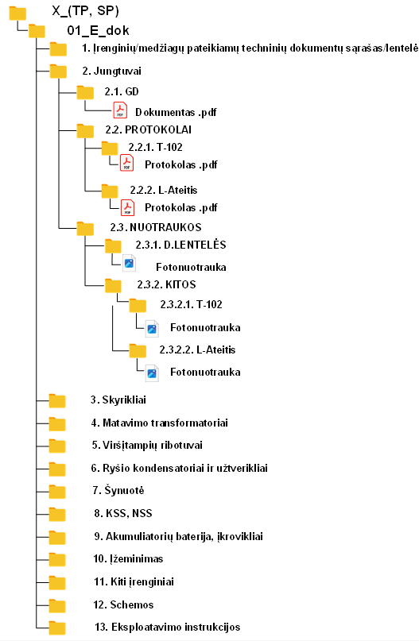
Pateiktoje rekonstruojamos 110 kV TP dokumentacijos pavyzdinėje struktūroje yra išskleista tik jungtuvų (2. Jungtuvai) dalis, bet kiekvieno tipo įrenginio byla turi turėti analogišką struktūrą, t.y., turi būti trys bylos: „GD“ (gamyklinė dokumentacija-montavimo, eksploatacijos instrukcijos, gabaritų brėžiniai, schemos) , “PROTOKOLAI” (gamykliniai ir patikrinimų, matavimų bei bandymų po sumontavimo protokolai, sumontavimo aktai) ir "NUOTRAUKOS” (įrenginių duomenų lentelių, bendro vaizdo, atskirų mazgų ar duomenų parodymų nuotraukos).
Byloje „GD“ kiekvieno dokumento pavadinimas turi būti toks, kad pagal šį pavadinimą būtų galima nustatyti dokumento paskirtį. Skyriklio dokumentų pavadinimų pavyzdžiai pateikiami žemiau:
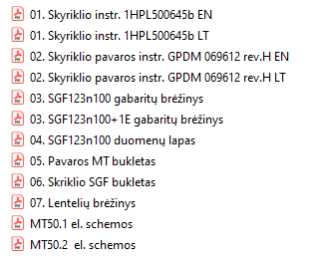
Byloje „PROTOKOLAI“ įrenginių protokolai grupuojami pagal operatyvinį pavadinimą, t.y įrenginio byla turi būti pavadinta pagal įrenginio operatyvinį pavadinimą. Pateikiamų patikrinimo protokolų pavadinimai sudaromi pagal žemiau nurodytas taisykles:
- pavadinimo sudėtyje privalomai turi būti žemiau nurodytos dalys, jos įrašomos nurodytu eiliškumu:
  - patikrinimo data – nurodoma patikrinimo atlikimo data, kur metai, mėnesis ir diena atskiriami brūkšniu, pvz.: 2021-10-21;
  - pastotės/skirstyklos pavadinimas – prieš pastotės/skirstyklos pavadinimą pridedamas sutrumpinimas „TP“ arba „SP“, pvz.: TP Vilnius; TP Ąžuolynė; TP Smeltė; SP Varduva ir pan.;
  - operatyvinis pavadinimas – nurodomas patikrinto įrenginio operatyvinis pavadinimas be tarpų. Jeigu operatyviniame pavadinime naudojamas ženklas „/“ arba kitokie specialūs ženklai, kurie programiškai yra draudžiami naudoti kompiuterinės laikmenos pavadinime, jie pakeičiami ženklu „_“, pvz.: ST_ĮT-Sovietskas104; RIB-Klaipėda_Marios1; L-Kl_Mr1-0 ir pan.. Jeigu patikrinimas atliekamas pastotės/skirstyklos įrangai, kuri neturi operatyvinio pavadinimo (pvz., pastotės/skirstyklos įžeminimo kontūras, žaibosaugos įrenginiai, apšvietimo įrenginiai ir pan.), pateikiamas sutrumpinimas, kuris yra naudojamas TVIS‘e šios įrangos tipo žymėjimui, pvz.: SR-ĮŽEMKONT; SR-ŽAIB; SR-APŠV ir pan.. Jeigu patikrinimas atliekamas skirtingų įrenginių elementams/mazgams/įtaisams bei paruošiama šių matavimų suvestinė, pvz., prijungimo prie įžeminimo kontūro varžtinių sujungimų pereinamųjų varžų matavimų suvestinė, pastotės/skirstyklos visų įrenginių termovizinis patikrinimas ir pan., operatyvinio pavadinimo dalis nepildoma;
  - patikrinimo pavadinimas – pateikiamas patikrinimo pavadinimo sutrumpinimas didžiosiomis raidėmis. Kai protokole pateikiami įrenginio įvairių matavimų rezultatai/charakteristikos, pavadinime nurodomas žymėjimas „CHAR“; kai tikrinami įrenginio atskiros dalies/alyvos/ dujų rodikliai, pavadinime nurodomas tikrinamos dalies/izoliacinės medžiagos pavadinimas (pvz., įvado; alyvos; dujų ir pan.) bei pačio patikrinimo pavadinimas. Patikrinimo pavadinime turi būti naudojamas sutrumpinamas leidžiantis suprasti atlikto patikrinimo tipą/rūšį, pvz.: įvadų IZOL – įvadų izoliacijos patikrinimas; alyvos CHR – alyvoje ištirpusių dujų chromatografinis patikrinimas; perjungiklio alyvos KO – atšakų perjungiklio alyvos kokybės patikrinimas; TERMO – pastotės/skirstyklos įrenginių termovizinis patikrinimas ir pan..
Kai pateikiamas gamyklinis protokolas, patikrinimo pavadinimas trumpinamas GM.Protokolų pavadinimų pavyzdžiai: | Paaiškinimas
2024-10-01_TP_Vilnius_AT-1_CHAR | Autotransformatoriaus visų parametrų pilnutinis patikrinimas
2024-09-21_TP_Vilnius_TERMO | TP įrenginių termovizinis patikrinimas
2024-03-15_TP_Kretinga_SR-ĮŽEMKONT_VARŽ | TP įžeminimo kontūro varžos matavimas
2023-09-25_TP_Juodkrantė_L-Marios1_GM | Jungtuvo L-Marios1 gamyklinis patikrinimo protokolas
- kiekvieno įrenginio turinčio operatyvinį pavadinimą arba pastotės/skirstyklos atskiros įrangos (pvz., pastotės/skirstyklos įžeminimo kontūras, žaibosaugos įrenginiai, apšvietimo įrenginiai ir pan.), arba vienos pastotės/skirstyklos skirtingų įrenginių atskirų elementų matavimų suvestinė (pvz., prijungimo prie įžeminimo kontūro varžtinių sujungimų pereinamųjų varžų matavimų suvestinė, pastotės/skirstyklos visų įrenginių termovizinis patikrinimas ir pan.), patikrinimų rezultatai įforminami atskirame protokole.
Byloje „NUOTRAUKOS“ grupuojamos į 2 bylas:
- Byloje „D.LENTELĖS“ turi būti pateikiamos atitinkamo sumontuoto įrenginio kiekvienos fazės duomenų lentelės , taip pat įrenginių atskirų mazgų (pavarų ir pan., kai turi) duomenų lentelės;
-Byloje „KITOS“ nuotraukos grupuojamos pagal įrenginio operatyvinį pavadinimą ir pateikiama :
- įrenginio bendras vaizdas;
- jungtuvų dujų manometrų parodymai po užpylimo ir pavaros (ų) operacijų skaitiklių parodymai;
- matavimo transformatorių kiekvienos fazės alyvos lygio ir/arba dujų kiekio indikatorių parodymai po sumontavimo;
- viršįtampių ribotuvų registratorių parodymai (jeigu tokie yra sumontuoti).
Kiekviena nuotrauka turi turėti pavadinimą, pagal kurį būtų galima nustatyti nuotraukos paskirtį. Žemiau pateikiami nuotraukų pavadinimų sudarymo pavyzdžiai:
- TP Vilnius, RIB-Ateitis, A f. lentelė;
- TP Vilnius, L-Ateitis manometras;
ir pan.

Pavyzdinės struktūros byloje „12. Schemos“ turi būti pateikiamos schemos (brėžiniai)::
- Principinės schemos - reikalingos pastotės, skirstyklos operatyviniam valdymui ir eksploatacijai. Šias schemas rangovas turi parengti pagal galiojantį LITGRID AB PERDAVIMO TINKLO OPERATYVINIŲ IR TECHNINIŲ PAVADINIMŲ SUDARYMO IR ŽYMĖJIMO TVARKOS APRAŠĄ, su kampiniu antspaudu, kur rangovo atstovas pasirašo kaip schemos rengėjas, techninę priežiūrą vykdęs LITGRID AB inžinierius suderina, o regiono vadovas patvirtina. Schemos įkeliamos *.pdf ir * dwg formate:
- Principinė objekto elektros įrenginių sujungimų schema. Sutrumpintas pavadinimas: Principinė schema;
- Kintamosios srovės savųjų reikmių skydo schema. Sutrumpintas pavadinimas: KSSRS schema;
- Nuolatinės srovės savųjų reikmių skydo schema. Sutrumpintas pavadinimas: NSSRS schema;
- Žiedinė įrenginių pavarų ir gnybtynų kintamos srovės maitinimo schema (gali būti bendra su KSSRS schema). Sutrumpintas pavadinimas: KSSR ASĮ maitinimo schema;
- Žiedinė įrenginių pavarų nuolatinės srovės maitinimo schema (gali būti bendra su NSSRS schema). Sutrumpintas pavadinimas: NSSR ASĮ maitinimo schema.

- Kitos schemos (planai). Šios schemos įkeliamos *.pdf ir * dwg formate iš Darbo projekto/Techninio darbo projekto arba Gamybos montavimo brėžinių dalių:
- Įrenginių išdėstymo schema (planas). Sutrumpintas pavadinimas: Įrenginių išdėstymo planas;
- Įžeminimo įrenginių schema (planas) - . Sutrumpintas pavadinimas: Įžeminimo schema;
- Žaibosaugos įrenginių schema (planas) su pažymėtomis apsaugos zonomis. Sutrumpintas pavadinimas: Žaibosaugos schema;
- Pastotės teritorijoje paklotų galios kabelių schema (planas). Sutrumpintas pavadinimas: Galios kabelių schema;
- Apšvietimo schema (planas). Sutrumpintas pavadinimas: Apšvietimo schema.

Pavyzdinės struktūros byloje „13. Eksploatavimo instrukcija“ turi būti pateikiama objekto pirminių įrenginių Eksploatavimo instrukcija pagal Perdavimo tinklo įrenginių eksploatavimo reglamento reikalavimus *.docx formate.
330 kV TP/SP ir kitų energetikos objektų elektrotechnikos dalies dokumentacijos katalogo struktūra kuriama tuo pačiu principu, papildant įrenginiais ir išskaidant pagal įtampas.
Kiti reikalavimai dokumentacijai:
- dokumentų skaitmeninės kopijos *.pdf formate turi būti spalvotos (jeigu toks buvo jų pradinis apipavidalinimas) ne žemesnės kaip 300 dpi raiškos;
- schemų (brėžinių) skaitmeninės kopijos turi būti pateikiamos *.pdf ir *.dwg formatuose. *.dwg formate su galimybe redaguoti AutoCAD.

Elektrotechninės dalies įrenginių/ medžiagų pateikiamų techninių dokumentų sąrašas/lentelė

Lentelę sudaro ir užpildo Rangovas, bei su dokumentacija pateikia už objekto techninę priežiūrą atsakingam Statytojo darbuotojui.
Už objekto techninę priežiūrą atsakingas darbuotojas atitinkamuose langeliuose pažymi pateiktos dokumentacijos faktą įrašant žodį „Taip“ arba „Ne“. Formos langelyje esant pažymėjimui „Ne“ suprantama, kad atitinkamos rūšies dokumentacija šio tipo įrenginiams/ gaminiams/ medžiagoms nepateikta. Formos langelyje esant pažymėjimui „-“ suprantama, kad atitinkamos rūšies dokumentacija šio tipo įrenginiams/ gaminiams/ medžiagoms nepateikiama.
Galutinai užpildyta lentelė su Rangovo atsakingo darbuotojo parašu pateikiama visiškai arba atskirą etapą užbaigus energetikos objekto statybos/rekonstravimo statybos darbus darbų techninio įvertinimo komisijai.
Įrenginiai sąraše/rejestre surašomi tokia pačia eilės tvarka kaip ir katalogo struktūroje.

Įrenginio (įrangos) operatyvinis pavadinimas (žymėjimas) |  | Gamyklinių bandymų protokolas¹⁾ | Gamintojo transportavimo, montavimo, priežiūros ir remonto aprašymas lietuvių ir anglų kalbomis | Gamyklinė dokumentacija (gabaritų brėžiniai, schemos) | Įrenginio (įrangos) montavimo protokolas | Patikrinimų protokolai po sumontavimo | Įrenginių eksploatavimo instrukcijoms / schemoms - žymė apie pateikimą |  | Nuotraukos |  | Pastabos
1 |  | 2 | 3 | 4 | 5 | 6 | 7 |  | 8 |  | 9
  - Jungtuvai
Operatyvinis pavadinimas (pvz., T-101, L-Ateitis ir pan.)
---
---
---
Balionuose pristatytų SF6 dujų sertifikatas |  |  | - | - | - | - | -
1.2. Skyrikliai
---
---
---
1.3. Matavimo transformatoriai
--- |  |  |  |  | -
--- |  |  |  |  | -
--- |  |  |  |  | -
Izoliacinės alyvos sertifikatas (kiekvienam skirtingam tipui) |  |  | - | - | - | - | -
1.4. Viršįtampių ribotuvai
--- |  |  |  |  | -
--- |  |  |  |  | -
--- |  |  |  |  | -
1.5 Ryšio kondensatoriai ir užtvėrikliai
--- |  |  |  |  | -
--- |  |  |  |  | -
--- |  |  |  |  | -
1.6 Šynuotė
Atraminiai izoliatoriai |  |  | - | - | - | - | -
Kieta/lanksti šynuotė |  |  | - | - | - |  | -
Pirminių įrenginių/kilnojamųjų įžemiklių prijungimo gnybtai |  |  | - | - | - | - | -
1.7 KSS, NSS
KSSRS
NSSRS
1.8 Akumuliatorių baterija
---
---
1.9 Įžeminimas
1.10 Kiti įrenginiai
Apšvietimas |  |  | - | - | - |  | -
Galios kabeliai (iki 1 kV) |  |  | - | - | - |  | -
Kita įranga |  |  | - | - | - | - | -
Schemos, instrukcijos
Principinė objekto elektros įrenginių sujungimų schema
Savųjų reikmių kintamosios srovės elektros įrenginių sujungimų schema(KSSRS schema ir KSSR ASĮ maitinimo schema)
Savųjų reikmių nuolatinės srovės elektros įrenginių sujungimų schema (NSSRS schema ir NSSR ASĮ maitinimo schema)
Įrenginių išdėstymo schema (planas)
Įžeminimo įrenginių schema (planas)
Žaibosaugos įrenginių schema (planas) su pažymėtomis apsaugos zonomis
Pastotės teritorijoje paklotų galios kabelių schema (planas)
Apšvietimo schema (planas)
Pirminių įrenginių eksploatavimo instrukcija
Paaiškinimai:
- Gamintojo transportavimo, montavimo ir priežiūros aprašymai lietuvių ir anglų kalbomis pateikiami bent po vieną egzempliorių kiekvienam įrenginių (įrangos) tipui;
- Sertifikatas pateikiamas kiekvienam izoliacinės alyvos tipui;
- Pateikiami įžeminimo elektrodų ir žaibosaugos trosų techniniai pasai (sertifikatai);
- Pateikiami kietosios šynuotės ir lanksčiosios šynuotės laidų, izoliatorių, pakabinimo armatūros techniniai pasai (sertifikatai) kiekvienam įrangos tipui;
- Pateikiami pirminių įrenginių gnybtų ir kilnojamųjų įžemiklių prijungimo gnybtų techniniai pasai (sertifikatai) kiekvienam įrangos tipui;
- Akumuliatorių baterijai turi būti pateiktas akumuliatorių atitikimo LST IEC 60896 – 21/22 standartams užpildytas norminis priedas B (LST IEC 60896Ne22) – akumuliatorių baterijos elementų tipinių bandymų charakteristikų suvestinė (atitikmuo techniniam pasui/sertifikatui);
- Montavimo protokolas pateikiamas, jeigu taip numatoma įrenginio (įrangos) gamintojo techniniame aprašyme. Montavimo protokolas turi būti atliktas pagal įrenginio (įrangos) gamintojo techniniame aprašyme pateiktą formą. Montavimo protokole privalomai turi būti įrenginio (įrangos) gamintojo atstovo Lietuvoje arba įrenginio (įrangos) gamintojo žymė/patvirtinimas, kad įrenginys (įranga) sumontuota pagal gamintojo numatomus reikalavimus;
- Patikrinimai po sumontavimo turi būti atliekami pagal Perdavimo tinklo įrenginių bandymo reglamento reikalavimus .

Pastabos:
¹⁾ Jei pagal standartų ar norminių teisės aktų reikalavimus įrenginiams/ gaminiams/ medžiagoms gamykliniai bandymai neatliekami, tai turi būti pateikti kiti atitiktį patvirtinantys dokumentai (techninis pasas, atitikties deklaracija ar atitikties sertifikatas)

Priedas Nr. 02_EPL_dok

Elektros perdavimo ORO linijų dokumentai

Tipinė Oro linijos dalies katalogo struktūra:

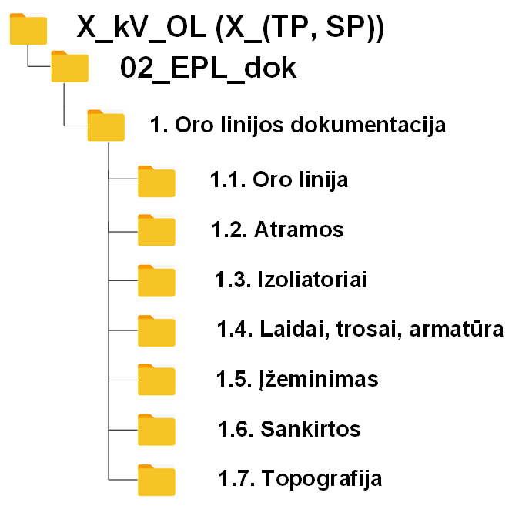
- Įrenginių protokolai, sertifikatai turi būti atskiruose failuose. Failo pavadinimas turi būti toks, kad pagal pavadinimą galima būtų nustatyti dokumento paskirtį .
- Gamintojo montavimo ir priežiūros aprašymai lietuvių ir anglų kalbomis pateikiami po vieną egzempliorių kiekvienam įrenginių (įrangos) tipui;
- Sertifikatai pateikiami kiekvienam tipui;
- Montavimo protokolai pateikiami, jeigu tai numatyta įrenginio (įrangos) gamintojo techniniame aprašyme. Montavimo protokolas turi būti atliktas pagal įrenginio (įrangos) gamintojo techniniame aprašyme pateiktą formą. Montavimo protokole privalomai turi būti įrenginio (įrangos) gamintojo atstovo Lietuvoje arba įrenginio (įrangos) gamintojo žymė/patvirtinimas, kad įrenginys (įranga) sumontuotas pagal gamintojo numatomus reikalavimus;
- Protokolų ir žiniaraščių formos turi atitikti Litgrid AB eksploatavimo ir bandymų reglamentuose nustatytus reikalavimus

- dokumentų skaitmeninės kopijos *.pdf formate turi būti spalvotos (jeigu toks buvo jų pradinis apipavidalinimas) ne žemesnės kaip 300 dpi raiškos;
- schemų (brėžinių) skaitmeninės kopijos turi būti pateikiamos *.pdf ir *.dwg formatuose. *.dwg formate su galimybe redaguoti AutoCAD, kita redaguojama dokumentacija Word /Excel

Oro linijos dalies įrenginių/ medžiagų pateikiamų techninių dokumentų sąrašas/rejestras

Lentelę sudaro ir užpildo Rangovas, bei su dokumentacija pateikia už objekto techninę priežiūrą atsakingam Statytojo darbuotojui.
Už objekto techninę priežiūrą atsakingas darbuotojas atitinkamuose langeliuose pažymi pateiktos dokumentacijos faktą įrašant žodį „Taip“ arba „Ne“. Formos langelyje esant pažymėjimui „Ne“ suprantama, kad atitinkamos rūšies dokumentacija šio tipo įrenginiams/ gaminiams/ medžiagoms nepateikta. Formos langelyje esant pažymėjimui „-“ suprantama, kad atitinkamos rūšies dokumentacija šio tipo įrenginiams/ gaminiams/ medžiagoms nepateikiama.
Galutinai užpildyta forma su Rangovo atsakingo darbuotojo parašu pateikiama visiškai arba atskirą etapą užbaigus energetikos objekto statybos/rekonstravimo statybos darbus darbų techninio įvertinimo komisijai.
Įrenginiai sąraše/rejestre surašomi tokia pačia eilės tvarka kaip ir katalogo struktūroje.

Eilės Nr. | Dokumento pavadinimas | PDF formatas | Redaguojamas dokumentas | Pastabos
 | 1 | 2 | 3 | 4
1. | Oro linijos pasas
1.1. | Oro linijos pasas.
1.2. | Oro linijos trijų laidų schema.
1.3. | Vienalinijinė schema.
1.4. | Avarinių apžiūrų apėjimo planas.
1.5. | OL indukuotos įtampos matavimo protokolas (atsižvelgiant į grandžių kiekį ir OL trasą).
2. | Atramos
2.1. | Atramų žiniaraštis. Žiniaraščio sudėtis: atramų tipas, svoris, aukštis bei pamatų ir rygelių tipai ir kiekiai.
2.2 | Gelžbetoninių stiebų techniniai pasai ir/ar produkto atitiktį patvirtinantys dokumentai (deklaracijos, sertifikatai).
2.3. | Atramų metalinių konstrukcijų techniniai pasai ir/ar produkto atitiktį patvirtinantys dokumentai (deklaracijos, sertifikatai).
2.4. | Rygelių techniniai pasai ar atitiktį patvirtinantys dokumentai (deklaracijos, sertifikatai).
2.5. | Metalinių atramų techniniai pasai ir/ar produkto atitiktį patvirtinantys dokumentai (deklaracijos, sertifikatai).
2.6. | Gelžbetoninių pamatų, rygelių techniniai pasai ir/ar produkto atitiktį patvirtinantys dokumentai (deklaracijos, sertifikatai).
3. | Izoliatoriai
3.1. | Izoliatorių žiniaraštis. Žiniaraščio sudėtis, kiekvienai atramai: girliandų skaičius fazėje ir atramoje nurodant izoliatorių tipus ir kiekius.
3.2. | Izoliatorių techniniai pasai.
3.3. | Izoliatorių gamyklinių bandymų protokolai.
4. | Laidai_trosai_armatūra
4.1. | Laidų, žaibosaugos trosų ar ŽTŠK ir linijinės armatūros žiniaraštis OL. Žiniaraščio sudėtis kiekvienam linijiniam tarpatramiui: laidų, žaibosaugos trosų ar ŽTŠK tipas ir ilgis m, sumontuotų laido kiekvienoje fazėje ar ŽT sujungėjų, aukštuminių kliūčių ženklinimo priemonių ar įrenginių bei įrengtų distancinių ramstukų kiekvienoje fazėje tipai ir kiekiai.
4.2. | Laidų, žaibosaugos trosų ar ŽTŠK linijinės armatūros žiniaraštis atramose. Žiniaraščio sudėtis kiekvienai atramai: aukštuminių kliūčių ženklinimo įrenginių, laidų, žaibosaugos trosų ar ŽTŠK palaikančios ir tempiamos armatūros kiekvieno elemento ar gnybto tipai ir kiekiai vienoje girliandoje, sumontuotų laido kiekvienoje fazėje vibracijos slopintuvų, sujungėjų bei įrengtų distancinių ramstukų kiekvienoje fazėje tipai ir kiekiai.
4.3. | Laidų distancinių ramstukų ar distancinių ramstukų-vibracijos slopintuvų sumontavimo žiniaraštis. Žiniaraščio apimtis kiekvienam tarpatramiui: nurodomas linijinės armatūros elemento tipas, atstumas nuo laidus palaikančio ar tempiamo gnybto ar gretimo distancinio ramstuko arba distancinio ramstuko-vibracijos slopintuvo metrais kiekvienai išskaidytai fazei.
4.4. | Laidų techniniai pasai.
4.5. | Laidų gamyklinių bandymų protokolai.
4.6. | Žaibosaugos trosų ar ŽTŠK techniniai pasai.
4.7. | Žaibosaugos trosų ar ŽTŠK gamyklinių bandymų protokolai.
4.8. | OL linijinės armatūros techniniai pasai.
4.9. | OL linijinės armatūros gamyklinių bandymų protokolai.
4.10. | Laidų, žaibosaugos trosų ar ŽTŠK tempimo diagramų tiesiant OL protokolai.
4.11 | Laidų įlinkių matavimo OL protokolai.
4.12. | OL laiduose sumontuotų jungiamųjų gnybtų Termovizinio patikrinimo protokolas
5 | Ižeminimas
5.1. | Įžeminimo kontūrų žiniaraštis (protokolas).
5.2. | Matavimo protokolas ir paslėptų darbų aktas.
5.3. | Įžeminimo elektrodų gamyklinių bandymų protokolai.
5.4. | Pereinamų varžų matavimo žiniaraštis, protokolas.
5.5. | Panaudotų statybinių medžiagų (mišinių, inhibitorių, dažų) aprašymai.
6. | Sankirtos
6.1. | Sankirtų gabaritų žiniaraštis su inžineriniais tinklais ir vandens kliūtimis.
6.2. | Matavimų protokolas.
6.3. | Matavimo aktas su suderinimais.
7. | Topografija
7.1. | Trasos nužymėjimo planas.
7.2 | Trasos planas su oro linija.

ELEKTROS PERDAVIMO Kabelių linijŲ DOKUMENTAI

Tipinė Kabelių linijos dalies katalogo struktūra:

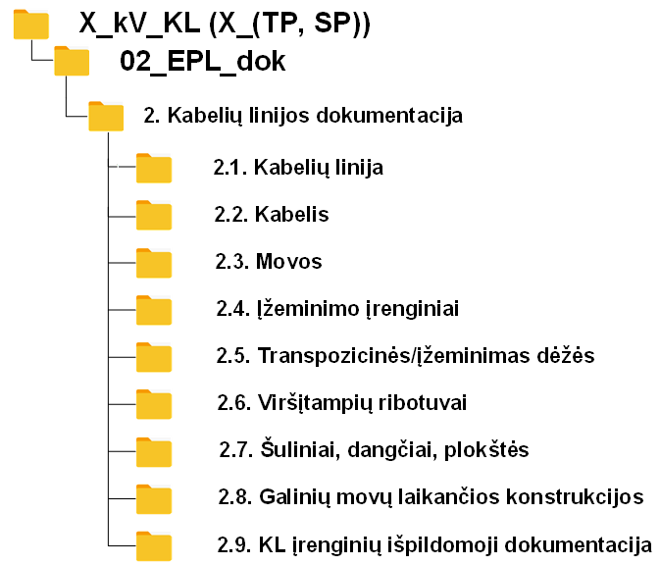

- Įrenginių protokolai, sertifikatai turi būti atskiruose failuose. Failo pavadinimas turi būti toks, kad pagal pavadinimą galima būtų nustatyti dokumento paskirtį .
- Gamintojo nurodymai montavimui ir priežiūrai lietuvių ir anglų kalbomis pateikiami po vieną egzempliorių kiekvienam įrenginių (įrangos) tipui;
- Sertifikatai pateikiami kiekvienam tipui;
- Montavimo protokolai pateikiami, jeigu tai numatyta įrenginio (įrangos) gamintojo techniniame aprašyme. Montavimo protokolas turi būti atliktas pagal įrenginio (įrangos) gamintojo techniniame aprašyme pateiktą formą. Montavimo protokole privalomai turi būti įrenginio (įrangos) gamintojo atstovo Lietuvoje arba įrenginio (įrangos) gamintojo žymė/patvirtinimas, kad įrenginys (įranga) sumontuota pagal gamintojo numatomus reikalavimus;
- Protokolų ir žiniaraščių formos turi atitikti Litgrid AB eksploatavimo ir bandymų reglamentuose nustatytus reikalavimus

- dokumentų skaitmeninės kopijos *.pdf formate turi būti spalvotos (jeigu toks buvo jų pradinis apipavidalinimas) ne žemesnės kaip 300 dpi raiškos;
- schemų (brėžinių) skaitmeninės kopijos turi būti pateikiamos *.pdf ir *.dwg formatuose. *.dwg formate su galimybe redaguoti AutoCAD, kita redaguojama dokumentacija Word /Excel

Kabelių linijos dalies įrenginių/ medžiagų pateikiamų techninių dokumentų sąrašas/rejestras

Lentelę sudaro ir užpildo Rangovas, bei su dokumentacija pateikia už objekto techninę priežiūrą atsakingam Statytojo darbuotojui.
Už objekto techninę priežiūrą atsakingas darbuotojas atitinkamuose langeliuose pažymi pateiktos dokumentacijos faktą įrašant žodį „Taip“ arba „Ne“. Formos langelyje esant pažymėjimui „Ne“ suprantama, kad atitinkamos rūšies dokumentacija šio tipo įrenginiams/ gaminiams/ medžiagoms nepateikta. Formos langelyje esant pažymėjimui „-“ suprantama, kad atitinkamos rūšies dokumentacija šio tipo įrenginiams/ gaminiams/ medžiagoms nepateikiama.
Galutinai užpildyta forma su Rangovo atsakingo darbuotojo parašu pateikiama visiškai arba atskirą etapą užbaigus energetikos objekto statybos/rekonstravimo statybos darbus darbų techninio įvertinimo komisijai.
Įrenginiai sąraše/rejestre surašomi tokia pačia eilės tvarka kaip ir katalogo struktūroje.

Eilės Nr. | Dokumento pavadinimas | PDF formatas | Redaguojamas dokumentas | Pastabos
 | 1 | 3 | 4 | 5
1 | Kabelių linijos dokumentacija
1.1. | Kabelių linijos pasas.
1.2. | Kabelių linijos trasos planas.
1.3. | Fazavimo schema.
1.4 | Vienalinijinė schema.
1.5. | Avarinės apžiūros apėjimo planas.
2. | Kabelis
2.1. | Sertifikatai, pasai, aprašai.
2.2. | Kabelių gamyklinių bandymų protokolai.
2.3. | Kabelių būgnų apžiūros protokolai (aktai).
2.4. | Kabelio apvalkalo bandymo protokolai.
2.5. | Kabelių izoliacijos bandymų protokolai.
2.6. | Kabelių tempimo jėgų diagramos.
2.7. | Kabelių šildymo būgne prieš klojant, esant žemai aplinkos temperatūrai protokolai (aktai).
2.8. | Tranšėjų ir kabelių statinių prieš kabelių klojimą priėmimo aktai.
2.9. | Pakloto kabelio tranšėjoje prieš uždengiant apžiūros aktai.
2.10. | Kabelių fazių talpos matavimo protokolai.
2.11. | Kabelių gyslų varžos matavimo protokolai.
2.12. | Kabelių charakteristikų specifikacija (data-sheet).
3. | Movos
3.1. | Sertifikatai, techniniai pasai.
3.2. | Gamykliniai bandymų protokolai.
3.3. | Movų gamintojo montavimo instrukcijos
3.4. | Movų montavimo žurnalai
3.5. | Gamintojo nurodymai galinių movų priežiūrai
4. | Įžeminimo įrenginiai.
4.1. | Įžeminimo sistemos įrenginių varžų matavimo protokolai.
4.2. | Įžeminimo elektrodų, juostų techniniai pasai.
4.3. | Įžeminimo elektrodų gamyklinių bandymų protokolai.
4.4. | Pereinamų varžų matavimo žiniaraščiai, protokolai.
5. | Transpozicinės/įžeminimo dėžės.
5.1. | Sertifikatai, techniniai pasai.
5.2. | Movų kabelių skirtų įžeminimui sertifikatai, techniniai pasai.
5.3. | Gamykliniai bandymų protokolai.
5.4. | Transpozicinių dėžių gamintojo montavimo instrukcijos.
5.6. | Gamintojo nurodymai transpozicinių dėžių priežiūrai.
6. | Viršįtampių ribotuvai.
6.1. | Sertifikatai, techniniai pasai.
6.2. | Gamykliniai bandymų protokolai.
6.3. | Matavimo, bandymo protokolai.
6.4. | Gamintojo nurodymai viršįtampių ribotuvų priežiūrai
7. | Šuliniai, dangčiai, plokštės, juostos.
7.1. | Šulinių ir dangčių techniniai pasai ar atitiktį patvirtinantys dokumentai (deklaracijos, sertifikatai).
7.2. | Apsauginių plokščių techniniai pasai ar atitiktį patvirtinantys dokumentai (deklaracijos, sertifikatai).
7.3. | Apsauginių vamzdžių (HDPE ar kitų medžiagų) techniniai pasai ar atitiktį patvirtinantys dokumentai (deklaracijos, sertifikatai).
7.4. | Apsauginės juostos techniniai pasai ar atitiktį patvirtinantys dokumentai (deklaracijos, sertifikatai).
7.5. | Šulinių ,dangčių ir plokščių montavimo instrukcija.
8. | Galinių movų laikančios konstrukcijos
8.1. | Laikančiųjų metalinių konstrukcijų techniniai pasai ar atitiktį patvirtinantys dokumentai (deklaracijos, sertifikatai).
8.2. | Gelžbetoninių pamatų techniniai pasai ar atitiktį patvirtinantys dokumentai (deklaracijos, sertifikatai).
8.3. | Gnybtų techniniai pasai ar atitiktį patvirtinantys dokumentai (deklaracijos, sertifikatai).
9. | Kabelių linijos įrengimo išpildomoji dokumentacija
9.1. | Trasos nužymėjimo planas.
9.2. | Trasos planas su kabeline linija.
9.3. | Trasos išpildomoji geodezinė nuotrauka
9.4. | Kabelių tiesimo uždaro pradūrimo būdu trasos (trasa su geografine lokacija ir nurydytais gyliais žemės paviršiaus atžvilgiu) planas

Priedas Nr. 03_RAA_dok

Relinės apsaugos ir automatikos dokumentai

Tipinė relinės apsaugos ir automatikos (RAA) dalies katalogo struktūra:

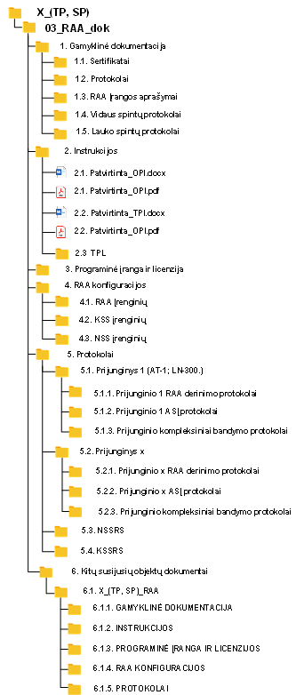
1.pav. Katalogų išdėstymo struktūra.

- Rangovo teikiama techninė dokumentacija turi būti pateikta suskirstyta kataloginėje struktūroje kaip vaizduojama 1.pav. pavyzdyje:
- Bylos „Objekto pavadinimas RAA“ pavadinimas turi būti sudarytas iš pastotės arba skirstyklos pavadinimo.
- Jei montuojama ne vienos įtampos skirstykla, prijunginių pakatalogius išskirstyti pagal įtampos dydį.
- Esant numatytiems darbams nutolusiose pastotėse sukurti atskirą bylą „Objekto pavadinimas RAA“ nurodant nutolusios pastotės pavadinimą.
- Byloje „1. Gamyklinė dokumentacija“ talpinama gamyklinė techninė dokumentacija (įrangos aprašymai, lauko ir vidaus spintų gamykliniai testavimo protokolai, mikroprocesorinių relių gamykliniai bandymų protokolai, spintų pasai, gaminių atitikties deklaracijos ir t.t.
- Byloje „2. Instrukcijos“ talpinamos patvirtintos operatyvinės ir techninės priežiūros instrukcijos redaguojamame DOCX ir PDF formate. Instrukcijų priedai .dwg ir .pdf formatuose. TPL redaguojamame DOCX formate.
- Byloje „3. Programinė įranga ir licencijos“ talpinami mikroprocesorinių RAA terminalų, NSSRS, KSSRS įrenginių diegimo failai, licencinių raktų programiniai įrangai perdavimo priėmimo aktai.
- Byloje „4. Įrenginių konfigūracijų failai “ talpinami mikroprocesorinių RAA įrenginių vidinių konfigūracijų projektai, baterijų įkroviklių, NSSRS įžemėjimo nustatymo įrangos, KSSRS ARĮ ir dyzelgeneratoriaus automatikos valdiklių, bei kitos pastotėje naudojamos įrangos konfigūraciniai failai .
- Byloje „5. RAA įrenginių protokolai“ atskirų prijunginių protokolai ir techninė dokumentacija turi būti atskirose bylose išlaikant katalogų ir pakatalogų žymėjimą, kaip vaizduojama dokumentacijos katalogų struktūros pavyzdyje (1 pav.)
- Byloje „6. Kitų susijusių objektų dokumentai“ atskirų prijunginių protokolai ir techninė dokumentacija turi būti atskirose bylose išlaikant katalogų ir pakatalogų žymėjimą, kaip vaizduojama dokumentacijos katalogų struktūros pavyzdyje (1 pav.)
- Kiekvieno prijunginio RAA mikroprocesorinių įrenginių derinimo/patikrinimo protokolų pavadinimai sudaromi vadovaujantis šiais reikalavimais:
- Įrenginių derinimo/patikrinimo faktinė data, formatas: 2024-10-21;
- Pastotės arba skirstyklos pavadinimas, formatas: Ąžuolynė;
- nurodomas RAA spintos arba panelės Nr., formatas: „R4“;
- nurodomas prijunginio pavadinimas., formatas: „T-101“;
- Nurodomas įrenginio žymėjimas pagal darbo projekte ar gamybos montavimo brėžiniuose naudojamą žymėjimą, formatas: „F01“, „C01“, „F01-C01“ ir t.t.;
- Nurodomas įrenginio pagrindinė apsaugos funkcija, formatas: „DIST“, "DIF“, „VLD“, „TPĮ“, ŠDA, BPV;
- Nurodoma tikrinama nuostatų grupė, formatas:: „1GR“, „2GR“, „3GR“, „4GR“;
D Nurodoma, kad buvo atliekamas derinimas, NK- nuostatų keitimas nutolusiose pastotėse.

Mikroprocesorinių RAA įrenginių derinimo/patikrinimo protokolų pavadinimų sudarymo pavyzdžiai:
2024-06-21_Ažuolynė_R4_T-101_F01_DIST_1GR._D
2024-06-21_Ažuolynė_R1_ T-101_C01_VLD_D
2024-06-21_Kapsai_R7_L-Gižai_F01_DIST_NK

11. Pavienių kiekvieno prijunginio RAA įrenginių vidaus ir lauko spintose bei ASĮ įrenginiuose, KSSRS ir NSSRS įrenginių protokolų pavadinimai sudaromi:

- Įrenginių derinimo/patikrinimo faktinė data, formatas: 2024-10-21;
- Pastotės arba skirstyklos pavadinimas, formatas: Ąžuolynė;
- nurodomas ASĮ gnybtyno pavadinimas, kai derinamas/tikrinamas įrenginys įrengtas ASĮ, formatas: „L-Ateitis“;
- nurodomas prijunginio spintos Nr., kai atliekami tarpinių relių, automatinių jungiklių, izoliacijos, mechanikos ir kiti patikrinimai išskyrus mikroprocesorinį terminalą, formatas +R1.
- nurodomas tikrinamo įrenginio ir jam priklausančio gnybtyno pavadinimas, formatas „ĮT-101, ST-Ateitis“.

Protokolų pavadinimų pavyzdžiai:
2024-06-21_Ažuolynė_ST-Ateitis_D
2024-06-21 _Ažuolynė_ĮT-101_D
2024-06-21 _Ažuolynė__L-Ateitis_D
2024-06-21 _Ažuolynė__KSSRS _D
2024-06-21 _Ažuolynė__Baterijos įkroviklis Nr.1 _D
2024-06-21 _Ažuolynė__R1_T-101_D

13. RAA brėžinių pavadinimai sudaromi:

- RAA brėžinių išleidimo data, formatas: 2024-10-21;
- Pastotės arba skirstyklos pavadinimas, formatas: Benaičių VE;
- Unikalus brėžinio/brėžinių numeris, formatas: 2021-DP-PVA-T1
Brėžinio pavadinimas atitinkantis prijunginio operatyvinį pavadinimą, formatas: T-101

RAA schemų pavadinimų sudarymo pavyzdžiai:
2024-10-21_ Benaičių VE_2021-GMB-PVA-T1_T-101
2024-10-21_ Benaičių VE_2021-GMB-PVA-T2_BPV
2024-10-21_ Benaičių VE_2021-GMB-PVA-T3_KSSRS

RAA dalies pateikiamų techninių dokumentų sąrašas/rejestras

Lentelę sudaro ir užpildo Rangovas, bei su dokumentacija pateikia už objekto techninę priežiūrą atsakingam Statytojo darbuotojui.
Už objekto techninę priežiūrą atsakingas darbuotojas atitinkamuose langeliuose pažymi pateiktos dokumentacijos faktą įrašant žodį „Taip“ arba „Ne“. Formos langelyje esant pažymėjimui „Ne“ suprantama, kad atitinkamos rūšies dokumentacija šio tipo įrenginiams/ gaminiams/ medžiagoms nepateikta. Formos langelyje esant pažymėjimui „-“ suprantama, kad atitinkamos rūšies dokumentacija šio tipo įrenginiams/ gaminiams/ medžiagoms nepateikiama.
Galutinai užpildyta forma su Rangovo atsakingo darbuotojo parašu pateikiama visiškai arba atskirą etapą užbaigus energetikos objekto statybos/rekonstravimo statybos darbus darbų techninio įvertinimo komisijai.
Įrenginiai sąraše/rejestre surašomi tokia pačia eilės tvarka kaip ir katalogo struktūroje.

Pastaba. Kiekvieno prijunginio, NSSRS, KSSRS dokumentacijos kataloguose pateikiama dokumentacija remiantis LITGRID AB įrenginių eksploatavimo reglamento priedo „RANGOVO PARENGTŲ UŽSAKOVUI PERDUODAMŲ RAA ĮRENGINIŲ DOKUMENTŲ SĄVADAS“ reikalavimais.

Eilės Nr. | Dokumento pavadinimas | PDF formatas | Redaguojamas dokumentas | Pastabos
 | 1
1 | Gamyklinė dokumentacija
1.1 | Sertifikatai
1.2 | Gamykliniai protokolai
1.3 | Įrangos techninė dokumentacija, vartotojo vadovai (montavimo, techninių reikalavimų, eksploatavimo)
1.4 | Vidaus spintų gamyklinių bandymų protokolai
1.5 | Lauko spintų gamyklinių bandymų protokolai
1.6 | .....
2 | Instrukcijos
2.1 | Patvirtinta operatyvinės priežiūros instrukcija (.pdf, .word ir priedai .dwg).
2.2. | Patvirtinta techninės priežiūros instrukcija (.pdf ir .word).
2.3 | Tipiniai perjungimo lapeliai (word).
3. | Programinė įranga ir licencijos
3.1. | Mikroprocesoriniai RAA terminalai.
3.2. | NSSRS, KSSRS automatikos, galios elektronikos įrenginiai
3.3. | Licencinių raktų programinei įrangai perdavimo priėmimo aktai (Licencijos, raktai, kodai (ZIP archyvas su slaptažodžiu, slaptažodis pateikiamas atskiru komunikacijos kanalu)
 | Realaus laiko programinė įranga su įrenginio (ių) tvarkytuvėmis
4. | RAA konfiguracijos
4.1. | RAA įrenginiai (konfigūracijų failų ZIP archyvas su slaptažodžiu pateikiami: el.paštu arba“Teams”, arba “Sharepoint, o slaptažodis - SMS žinute)
4.2. | KSS automatikos, galios elektronikos įrenginiai
4.3. | NSS automatikos, galios elektronikos įrenginiai
5 | Protokolai
5.1. | Prijunginys 1 (pvz.: L-Ateitis;)
5.1.1 | Rangovo darbų vykdytojo pasirašyti ir statybos specialiosios dalies (RAA) techninio prižiūrėtojo peržiūrėti ir vizuoti derinimo darbų ir kompleksinių bandymų protokolai (ataskaitos)
5.1.2 | ...
5.2 | Prijunginys 2 (pvz.: AT-1)
5.2.1. | ...
5.2.2 | ...
5.3 | Prijunginys ... (pvz.: Š1-110)
5.3.1 | ĮT-101 derinimo ir tikrinimo protokolas
5.3.2 | ...
5.4 | Prijunginys....
5.5 | Prijunginys...
5.6 | NSSRS įrenginiai
5.6.1 | ...
5.7 | KSSRS įrenginiai.
5.7.1 | ...
6. | Kitų susijusių objektų dokumentai
6.1. | Objektas
6.1.1. | Gamyklinė dokumentacija
6.1.2. | Instrukcijos
6.1.3. | Programinė įranga ir licenzijos
6.1.4. | RAA konfiguracijos
6.1.5. | Protokolai

Priedas Nr. 04_TIS_dok

Teleinformacijos surinkimo ir perdavimo(TSPĮ) dalies dokumentai

Tipinė TSPĮ dalies katalogo struktūra:
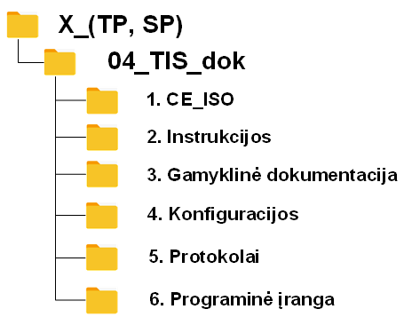

Direktorijų sudarymo lentelė nr.1

Direktorijų sudarymo lentelė nr.1
Direktorijos pavadinimas | Kas talpinama
04_TIS_dok/1.CE_ISO | Visų projekte naudotų įrenginių, medžiagų, įtaisų CE ir ISO patvirtinantys dokumentai
04_TIS_dok/2.Instrukcijos | TSPĮ suderinta su užsakovu vartotojo instrukcija lietuvių kalba, jei tokios užsakovas neturi
04_TIS_dok/3.Dokumentacija | Visų projekte naudotų įrenginių, medžiagų, įtaisų dokumentacija ir gamykliniai lapai atspindintys kiekvieną techninio projekto specifikacijoje suspecifikuotą parametrą
04_TIS_dok/4.Konfigūracijos | Visų konfigūruojamų įrenginių konfigūracijų išklotinės, kur privaloma konfigūracijos projektai
04_TIS_dok/5.Protokolai | Pateikiami derinamų įrenginių derinimo protokolai(su elektroniniu parašu), kompleksinių bandymų protokolai(su elektroniniu parašu), teleinformacijos sąrašai (suderinta versija redaguojamoj formoje be pastabų)
04_TIS_dok/ 6.Programinė įranga | Licencijos, raktai, kodai (šifruota Zip. byla, slaptažodis pateikiamas atskiru komunikacijos kanalu)

Sąraše/rejestre naudojamų sutrumpinimų lentelė nr.2:
Sutrumpinimas | Išaiškinimas
PLSĮ | Pastočių laiko sinchronizavimo įrenginys
Miglos_TP | Pastotės pavadinimo sutrumpinimo pavyzdys
TSPĮ | Teleinformacijos surinkimo ir perdavimo įrenginys
PDT | Pastotės duomenų tinklas
CE | Europos patvirtinimas (Ženklas ant gaminio)
ISO | Kokybės vadybos sistema

Elektroninių bylų ir pavadinimų formavimo paaiškinimai:
- Įrenginių protokolai, sertifikatai turi būti atskiruose failuose. Failo pavadinimas turi būti toks, kad pagal pavadinimą galima būtų nustatyti dokumento paskirtį.
- Gamintojo montavimo ir priežiūros aprašymai lietuvių ir anglų kalbomis pateikiami po vieną egzempliorių kiekvienam įrenginių (įrangos) tipui.
- Sertifikatai pateikiami kiekvienam tipui.
- Dokumentų skaitmeninės kopijos *.pdf/a formate turi būti spalvotos (jeigu toks buvo jų pradinis apipavidalinimas) ne žemesnės kaip 300 dpi raiškos.
- Schemų (brėžinių) skaitmeninės kopijos turi būti pateikiamos *.pdf/a ir *.dwg formatuose. *.dwg formate su galimybe redaguoti AutoCAD, kita redaguojama dokumentacija Word /Excel.
- PDF/A formate projektai pateikiami neredaguojamoje formoje su parašais, tokia pat projektų versija be parašų pateikiama redaguojamoje formoje dwg, word, excel.

TSPĮ dalies įrenginių/ medžiagų pateikiamų techninių dokumentų sąrašas/rejestras

Lentelę sudaro ir pildo Rangovas nuolat. Dokumentaciją objekto diske pateikia už objekto techninę priežiūrą atsakingam Statytojo darbuotojui.
Už objekto techninę priežiūrą atsakingas darbuotojas pastabų langeliuose pažymi pateiktos dokumentacijos faktą įrašant žodį „Taip“ arba „Ne“. Formos langelyje esant pažymėjimui „Ne“ suprantama, kad atitinkamos rūšies dokumentacija šio tipo įrenginiams/ gaminiams/ medžiagoms nepateikta arba pateikta su trūkumais. Formos langelyje esant pažymėjimui „-“ suprantama, kad atitinkamos rūšies dokumentacija šio tipo įrenginiams/ gaminiams/ medžiagoms nepateikiama, nes nebuvo projektuojama.
Galutinai užpildyta forma su Rangovo atsakingo darbuotojo parašu pateikiama visiškai arba atskirą etapą užbaigus energetikos objekto statybos/rekonstravimo statybos darbus darbų techninio įvertinimo komisijai.
Įrenginiai sąraše/rejestre surašomi tokia pačia eilės tvarka kaip ir katalogo struktūroje.
Bendrovės „white list“ sąraše esančiai įrangai dokumentų pažymėtų „¹“ pateikti nebūtina.

TSPĮ dalies įrenginių/ medžiagų pateikiamų techninių dokumentų sąrašas/rejestras

Eil. Nr. | Dokumento pavadinimas | Direktorijos pavadinimas CD | Dokumento bylos pavadinimas | Pastabos
 | 1.CE_ISO
 | TSPĮ CE sertifikatas ¹ | //04_TIS_dok /CE_ISO | Miglos_TP_TSPI_CE.pdf
 | TSPĮ ISO sertifikatas¹ | //04_TIS_dok /CE_ISO | Miglos_TP_TSPI_ISO.pdf
 | PLSĮ CE sertifikatas ¹ | //04_TIS_dok /CE_ISO | Miglos_TP_PLSI_CE.pdf
 | PLSĮ ISO sertifikatas¹ | //04_TIS_dok /CE_ISO | Miglos_TP_PLSI_ISO.pdf
 | Šviesolaidinių elektroninių keitiklių CE sertifikatas ¹ | //04_TIS_dok /CE_ISO | Miglos_TP_sviesolaidiniu_elektroniniu_keitikliu_CE.pdf
 | Šviesolaidinių elektroninių keitiklių ISO sertifikatas ¹ | //04_TIS_dok /CE_ISO | Miglos_TP_sviesolaidiniu_elektroniniu_keitikliu_ISO.pdf
 | ... | //04_TIS_dok /CE_ISO | ...
 | 2.Instrukcijos
 | TSPĮ eksploatavimo instrukcija lietuvių kalba¹ | //04_TIS_dok /Instrukcijos | Miglos_TP_TSPI_Instrukcija_LT.pdf
 | 3.Dokumentacija
 | TSPĮ aprašymas aparatinei daliai¹ | //04_TIS_dok /Dokumentacija | Miglos_TP_TSPI_aprasymas_aparatinei_daliai.pdf
 | TSPĮ aprašymas programinei daliai¹ | //04_TIS_dok /Dokumentacija | Miglos_TP_TSPI_aprasymas_programinei_daliai.pdf
 | Maitinimo šaltinio gamyklinis lapas | //04_TIS_dok /Dokumentacija | Miglos_TP_Maitinimo_šaltinio_gamyklinis_lapas.pdf
 | Šviesolaidinio elektroninio keitiklio gamyklinis lapas | //04_TIS_dok /Dokumentacija | Miglos_TP_Sviesolaidinio_elektroninio_keitiklio_gamyklinis_lapas.pdf
 | PDT komutatoriaus gamyklinis lapas | //04_TIS_dok /Dokumentacija | Miglos_TP_PDT_komutatoriaus_gamyklinis_lapas.pdf
 | ... |  | ...
 | 4.Konfiguracijos
 | TSPĮ konfigūracijos projektas | //04_TIS_dok /Konfiguracijos | Miglos_TP_TSPI_konfiguracijos_projektas.zip
 | PLSĮ konfigūracija | //04_TIS_dok /Konfiguracijos | Miglos_TP_PLSĮ_konfiguracija.zip
 | PDT komutatorių konfigūracijos | //04_TIS_dok /Konfiguracijos | Miglos_TP_PDT_komutatorių_konfiguracijos.zip
 | 6.Programinė įranga
 | Licencijos, raktai , kodai | //04_TIS_dok /Programine_iranga | Miglos_TP_programine_iranga.zip
 | ... |  | ...
 | 5.Protokolai
 | TSPĮ gamyklinių bandymų protokolas | //04_TIS_dok /Protokolai | Miglos_TP_TSPI_gamykliniu_bandymu_protokolas.pdf
 | TSPĮ kompleksinių bandymų protokolas 1 etapas | //04_TIS_dok /Protokolai | Miglos_TP_ TSPI_kompleksiniu_bandymu_protokolas_1_etapas.pdf
 | Teleinformacijos signalų sąrašas 1 etapas | //04_TIS_dok /Protokolai | Miglos_TP_Teleinformacijos_signalu_sarasas_1_etapas.xlsx
 | TSPĮ kompleksinių bandymų protokolas 2 etapas | //04_TIS_dok /Protokolai | Miglos_TP_ TSPI_kompleksiniu_bandymu_protokolas_2_etapas.pdf
 | Teleinformacijos signalų sąrašas 2 etapas | //04_TIS_dok /Protokolai | Miglos_TP_ Teleinformacijos_signalu_sarasas_2_etapas.xlsx
 | PLSĮ testavimo protokolas | //04_TIS_dok /Protokolai | Miglos_TP_PLSI_testavimo_protokolas.pdf
 | TSPĮ rezervavimo bandymų protokolas | //04_TIS_dok /Protokolai | Miglos_TP_TSPI rezervavimo_bandymu_protokolas.pdf
 | PRP testavimo protokolas | //04_TIS_dok /Protokolai | Miglos_TP_PRP_testavimo_protokolas.pdf
 | ... |  | ...

Priedas Nr. 05_ER_dok

Telekomunikacijų dalies dokumentai

Tipinė Telekomunikacijų dalies katalogo struktūra:
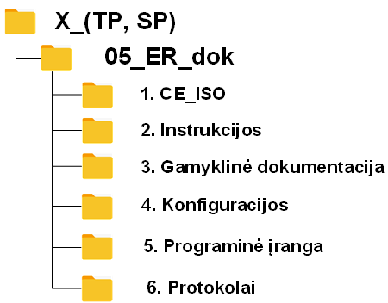

Direktorijų sudarymo lentelė nr.1:
Direktorijos pavadinimas | Kas talpinama
05_ER_dok/1.CE_ISO | Visų projekte naudotų įrenginių, medžiagų, įtaisų CE ir ISO patvirtinantys dokumentai
05_ER_dok/2.Instrukcijos | Gamintojo montavimo ir eksploatavimo instrukcijos
05_ER_dok/3.Dokumentacija | Visų projekte naudotų įrenginių, medžiagų, įtaisų dokumentacija ir gamykliniai lapai atspindintys kiekvieną techninio projekto specifikacijoje suspecifikuotą parametrą. Techniniai aprašymai, techniniai pasai, atitikties deklaracijos arba kiti atitiktį patvirtinantys dokumentai, pateikiami suderinimui prieš pradedant montavimo darbus, o vėliau iki TĮK.
05_ER_dok/4.Konfigūracijos | Visų konfigūruojamų įrenginių konfigūracijų išklotinės, kur privaloma konfigūracijos projektai
05_ER_dok/5.Programinė įranga | Programinė įranga su licencijomis
05_ER_dok/6.Protokolai | Pateikiami derinamų įrenginių derinimo protokolai (su kvalifikuotu elektroniniu parašu)  Šviesolaidinės linijos pasas:  - titulinis lapas;  - turinys;  - šviesolaidinio kabelio techninis aprašymas;  - šviesolaidinio kabelio konstrukcija;  - būgnų numeriai ir kabelių ilgiai;  - slopinimo parametrų matavimo schema ir metodika;  - šviesolaidinio kabelio ištiesinta schema;  - šviesolaidinio kabelio skaidulų sujungimo schema;  - ODF konstrukcija;  - vienamodžių (VM) šviesolaidinių kabelių skaidulų sujungimo nuostoliai movose, optiniu galios matuokliu rezultatai (pateikta lentelėse), reflektogramos;  - daugiamodžio (DM) šviesolaidinių kabelių skaidulų kokybinių parametrų matavimų optinės galios matuokliu rezultatai (pateikta lentelėse);  - chromatinės ir poliarizacinės dispersijos matavimai (esant techninėse sąlygose įtrauktam reikalavimui).  Šviesolaidinės linijos paso priedai:  - projekte naudotų kabelių ir medžiagų sertifikatai, kokybės pažymėjimai;  - movų ir ODF montavimo ir eksploatacijos instrukcijos lietuvių arba anglų kalba;  - matavimo prietaisų patikros ir/ar kalibravimo liudijimų (sertifikatų) kopijos;  - šviesolaidinio kabelio gamyklinių bandymų protokolai pagal techninės specifikacijos reikalavimus.  Telekomunikacijų spintų protokolai:  - vėdinimo veikimo patikra;  - spintos apšvietimo veikimo patikra(nuo abiejų durų);  - spintos įžeminimo varžos matavimai;  - įvadinių maitinimo kabelių patikra(KSS,NSS).  Radijo relinės linijos (RRL) įrangos konfigūravimo ir derinimo ataskaita:  - RRL pralaidumo testavimo protokolas;  - signalo lygio matavimai antenų išėjimuose;  - spinduliavimo azimutai;  - spinduliavimas horizontalioje plokštumoje;  - koksialinio ar šviesolaidinio kabelio charakteristikos;  - nuotolinis stebėjimas.

Sąraše/rejestre naudojamų sutrumpinimų lentelė nr.2:
Sutrumpinimas | Paaiškinimas
Miglos_TP | Pastotės pavadinimo sutrumpinimo pavyzdys
CE | Europos patvirtinimas (Ženklas ant gaminio)
ISO | Kokybės vadybos sistema
MPLS | IP pagrindo tinklas
PDT | Pastotės duomenų tinklas
DWDM | Didelis bangos ilgių sutankinimas
ODF | Skaidulų paskirstymo įrenginys
RRL | Radijo relinė linija
SDPT | Sinchroninių duomenų perdavimo tinklas
RKKS | Ryšių kabelių kanalų sistemos vamzdis

Elektroninių bylų ir pavadinimų formavimo paaiškinimai:
- Įrenginių protokolai, sertifikatai turi būti atskiruose failuose. Failo pavadinimas turi būti toks, kad pagal pavadinimą galima būtų nustatyti dokumento paskirtį.
- Gamintojo montavimo ir priežiūros aprašymai lietuvių ir anglų kalbomis pateikiami po vieną egzempliorių kiekvienam įrenginių (įrangos) tipui.
- Sertifikatai pateikiami kiekvienam tipui.
- Dokumentų skaitmeninės kopijos *.pdf/a formate turi būti spalvotos (jeigu toks buvo jų pradinis apipavidalinimas) ne žemesnės kaip 300 dpi raiškos.
- Schemų (brėžinių) skaitmeninės kopijos turi būti pateikiamos *.pdf/a ir *.dwg formatuose. *.dwg formate su galimybe redaguoti AutoCAD, kita redaguojama dokumentacija Word /Excel.
- PDF/A formate projektai pateikiami neredaguojamoje formoje su parašais, tokia pat projektų versija be parašų pateikiama redaguojamoje formoje dwg, word, excel.

- Įrenginių protokolai, sertifikatai turi būti atskiruose failuose. Failo pavadinimas turi būti toks, kad pagal pavadinimą galima būtų nustatyti dokumento paskirtį.
- Gamintojo montavimo ir priežiūros aprašymai lietuvių ir anglų kalbomis pateikiami po vieną egzempliorių kiekvienam įrenginių (įrangos) tipui.
- Sertifikatai pateikiami kiekvienam tipui.
- Dokumentų skaitmeninės kopijos *.pdf/a formate turi būti spalvotos (jeigu toks buvo jų pradinis apipavidalinimas) ne žemesnės kaip 300 dpi raiškos.
- Schemų (brėžinių) skaitmeninės kopijos turi būti pateikiamos *.pdf/a ir *.dwg formatuose. *.dwg formate su galimybe redaguoti AutoCAD, kita redaguojama dokumentacija Word /Excel.
- PDF/A formate projektai pateikiami neredaguojamoje formoje su parašais, tokia pat projektų versija be parašų pateikiama redaguojamoje formoje dwg, word, excel.

Telekomunikacijų dalies įrenginių/ medžiagų pateikiamų techninių dokumentų sąrašas/rejestras

Lentelę sudaro ir pildo Rangovas nuolat, bei su dokumentacija pateikia už objekto techninę priežiūrą atsakingam Statytojo darbuotojui.
Už objekto techninę priežiūrą atsakingas darbuotojas pastabų langeliuose pažymi pateiktos dokumentacijos faktą įrašant žodį „Taip“ arba „Ne“. Formos langelyje esant pažymėjimui „Ne“ suprantama, kad atitinkamos rūšies dokumentacija šio tipo įrenginiams/ gaminiams/ medžiagoms nepateikta arba pateikta nepilnos apimties. Formos langelyje esant pažymėjimui „-“ suprantama, kad atitinkamos rūšies dokumentacija šio tipo įrenginiams/ gaminiams/ medžiagoms nepateikiama, nes nebuvo projektuojama.
Galutinai užpildyta forma su Rangovo atsakingo darbuotojo parašu pateikiama visiškai arba atskirą etapą užbaigus energetikos objekto statybos/rekonstravimo statybos darbus darbų techninio įvertinimo komisijai.
Įrenginiai sąraše/rejestre surašomi tokia pačia eilės tvarka kaip ir katalogo struktūroje.
Bendrovės „white list“ sąraše esančiai įrangai dokumentų pažymėtų „¹“ pateikti nebūtina.

Telekomunikacijų dalies įrenginių/ medžiagų pateikiamų techninių dokumentų sąrašas/rejestras

Eil. Nr. | Dokumento pavadinimas | Direktorijos pavadinimas CD | Dokumento bylos pavadinimas | Pastabos
 | 1.CE_ISO
 | Telekomunikacijų spintos CE sertifikatas | //05_ER_dok /CE_ISO | Miglos_TP_telekomunikaciju_spintos_CE.pdf
 | Maitinimo šaltinio CE sertifikatas | //05_ER_dok /CE_ISO | Miglos_TP_maitinimo_saltinio_CE.pdf
 | Multiplekserio CE sertifikatas | //05_ER_dok /CE_ISO | Miglos_TP_multiplekserio_CE.pdf
 | RRL CE sertifikatas | //05_ER_dok /CE_ISO | Miglos_TP_RRL_CE.pdf
 | Duomenų tinklo komutatoriaus CE sertifikatas | //05_ER_dok /CE_ISO | Miglos_TP_duomenu_tinklo_komutatoriaus_CE.pdf
 | Ethernet terpės keitiklio CE sertifikatas | //05_ER_dok /CE_ISO | Miglos_TP_ethernet_terpes_keitiklio_CE.pdf
 | Kamieninio maršrutizatoriaus CE sertifikatas | //05_ER_dok /CE_ISO | Miglos_TP_kamieninio_marsrutizatoriaus_CE.pdf
 | MPLS maršrutizatoriaus CE sertifikatas | //05_ER_dok /CE_ISO | Miglos_TP_MPLS_marsrutizatoriaus_CE.pdf
 | Telekomunikacijų spintos ISO sertifikatas | //05_ER_dok /CE_ISO | Miglos_TP_telekomunikaciju_spintos_ISO.pdf
 | Maitinimo šaltinio ISO sertifikatas | //05_ER_dok /CE_ISO | Miglos_TP_maitinimo_saltinio__ISO.pdf
 | Multiplekserio ISO sertifikatas | //05_ER_dok /CE_ISO | Miglos_TP_multiplekserio_ISO.pdf
 | RRL ISO sertifikatas | //05_ER_dok /CE_ISO | Miglos_TP_RRL_ISO.pdf
 | Duomenų tinklo komutatoriaus ISO sertifikatas | //05_ER_dok /CE_ISO | Miglos_TP_duomenu_tinklo_komutatoriaus_ISO.pdf
 | Ethernet terpės keitiklio ISO sertifikatas | //05_ER_dok /CE_ISO | Miglos_TP_Ethernet_terpes_keitiklio_ISO.pdf
 | Šviesolaidinio kabelio ISO sertifikatas | //05_ER_dok /CE_ISO | Miglos_TP_SK_ISO.pdf
 | ŽTŠK movos ISO sertifikatas | //05_ER_dok /CE_ISO | Miglos_TP_ZTSK_movos_ISO.pdf
 | Kamieninio maršrutizatoriaus ISO sertifikatas | //05_ER_dok /CE_ISO | Miglos_TP_kamieninio_marsrutizatoriaus_ISO.pdf
 | MPLS maršrutizatoriaus ISO sertifikatas | //05_ER_dok /CE_ISO | Miglos_TP_MPLS_marsrutizatoriaus_ISO.pdf
 | Jungiamiesiems šviesolaidiniams kabeliams ISO sertifikatas | //05_ER_dok /CE_ISO | Miglos_TP_jungiamiesiems_sviesolaidiniams_kabeliams_ISO.pdf
 | ODF ISO sertifikatas | //05_ER_dok /CE_ISO | Miglos_TP_ODF_ISO.pdf
 | ... | //05_ER_dok /CE_ISO | ...
 | 2.Instrukcijos
 | Šviesolaidinės movos montavimo instrukcija | //05_ER_dok /Instrukcijos | Miglos_TP_sviesolaidines_movos_montavimo_instrukcija.pdf
 | ODF montavimo instrukcija | //05_ER_dok /Instrukcijos | Miglos_TP_ODF_montavimo_instrukcija.pdf
 | ... | //05_ER_dok /Instrukcijos | ...
 | 3.Dokumentacija
 | Šviesolaidinės movos gamyklinis lapas | //05_ER_dok /Dokumentacija | Miglos_TP_sviesolaidines_movos_gamyklinis_lapas.pdf
 | Varinio ryšių kabelio gamyklinis lapas | //05_ER_dok /Dokumentacija | Miglos_TP_varinio_rysiu_kabelio_gamyklinis_lapas.pdf
 | Šviesolaidinio ryšių kabelio gamyklinis lapas | //05_ER_dok /Dokumentacija | Miglos_TP_sviesolaidinio_rysiu_kabelio_gamyklinis_lapas.pdf
 | Montažinio laido gamyklinis lapas | //05_ER_dok /Dokumentacija | Miglos_TP_montazinio_laido_gamyklinis_lapas.pdf
 | Maitinimo automatinio jungiklio gamyklinis lapas | //05_ER_dok /Dokumentacija | Miglos_TP_maitinimo_automatinio_jungiklio_gamyklinis_lapas.pdf
 | Vamzdžio ryšių kanalizacijos įrengimui D110 gamyklinis lapas | //05_ER_dok /Dokumentacija | Miglos_TP_vamzdzio_ryšių_kanalizacijai_D110_gamyklinis_lapas.pdf
 | Apsauginio vamzdžio šviesolaidžio klojimui grunte D40 gamyklinis lapas | //05_ER_dok /Dokumentacija | Miglos_TP_apsauginio_SK_vamzdzio_D40_gamyklinis_lapas.pdf
 | Apsauginio vamzdžio šviesolaidžio klojimui kabeliniuose kanaluose D32 gamyklinis lapas | //05_ER_dok /Dokumentacija | Miglos_TP_apsauginio_SK_vamzdzio_D32_gamyklinis_lapas.pdf
 | Apsauginio vamzdžio šviesolaidžio klojimui kabeliniuose kanaluose D25 gamyklinis lapas | //05_ER_dok /Dokumentacija | Miglos_TP_apsauginio_SK_vamzdzio_D25_gamyklinis_lapas.pdf
 | Lankstaus kabelių apsaugos vamzdžio gamyklinis lapas | //05_ER_dok /Dokumentacija | Miglos_TP_lankstaus_apsauginio_vamzdzio_gamyklinis_lapas.pdf
 | Ryšių šulinio gamyklinis lapas | //05_ER_dok /Dokumentacija | Miglos_TP_rysių_sulinio_gamyklinis_lapas.pdf
 | Ryšių šulinio metalinio dangčio gamyklinis lapas | //05_ER_dok /Dokumentacija | Miglos_TP_rysių_sulinio_metalinio_dangcio_gamyklinis_lapas.pdf
 | Požeminio šviesolaidinio kabelio movos montavimo šulinio gamyklinis lapas | //05_ER_dok /Dokumentacija | Miglos_TP_pozeminio_SK_movos_montavimo_sulinio_gamyklinis_lapas.pdf
 | Įžeminimo laido gamyklinis lapas | //05_ER_dok /Dokumentacija | Miglos_TP_izeminimo_laido_gamyklinis_lapas.pdf
 | Maitinimo šaltinio-keitiklio gamyklinis lapas | //05_ER_dok /Dokumentacija | Miglos_TP_maitinimo_saltinio-keitiklio_gamyklinis_lapas.pdf
 | Maitinimo šaltinio-keitiklio gamyklinė dokumentacija | //05_ER_dok /Dokumentacija | Miglos_TP_maitinimo_saltinio-keitiklio_gamykline_dokumentacija.pdf
 | Keitiklio LAN/optika gamyklinis lapas | //05_ER_dok /Dokumentacija | Miglos_TP_keitiklio_LANoptika_gamyklinis_lapas.pdf
 | Keitiklio RS232/optika gamyklinis lapas | //05_ER_dok /Dokumentacija | Miglos_TP_keitiklio_RS232/optika_gamyklinis_lapas.pdf
 | Sandarinimo medžiagų gamyklinis lapas | //05_ER_dok /Dokumentacija | Miglos_TP_sandarinimo_medziagu_gamyklinis_lapas.pdf
 | Markiravimo medžiagų gamyklinis lapas | //05_ER_dok /Dokumentacija | Miglos_TP_markiravimo_medziagu_gamyklinis_lapas.pdf
 | Apsaugos nuo viršįtampio gamyklinis lapas | //05_ER_dok /Dokumentacija | Miglos_TP_apsaugos_nuo_viršitampio_gamyklinis_lapas.pdf
 | RRL gamyklinis lapas | //05_ER_dok /Dokumentacija | Miglos_TP_RRL_gamyklinis_lapas.pdf
 | Bendros paskirties komutatoriaus gamyklinė dokumentacija¹ | //05_ER_dok /Dokumentacija | Miglos_TP_bendros_paskirties_komutatoriaus_gamykline_dokumentacija¹.pdf
 | Pastotės duomenų tinklo komutatoriaus gamyklinė dokumentacija¹ | //05_ER_dok /Dokumentacija | Miglos_TP_PDT_komutatoriaus_gamykline_dokumentacija¹.pdf
 | MPLS maršrutizatoriaus gamyklinė dokumentacija¹ | //05_ER_dok /Dokumentacija | Miglos_TP_MPLS_marsrutizatoriaus_gamykline_dokumentacija¹.pdf
 | SDPT multiplekserio gamyklinė dokumentacija¹ | //05_ER_dok /Dokumentacija | Miglos_TP_SDPT_multiplekserio_gamykline_dokumentacija¹.pdf
 | DWDM multiplekserio gamyklinė dokumentacija | //05_ER_dok /Dokumentacija | Miglos_TP_DWDM_multiplekserio_gamykline_dokumentacija.pdf
 | DWDM multiplekserio išpildomoji dokumentacija | //05_ER_dok /Dokumentacija | Miglos_TP_DWDM_multiplekserio_ispildomoji_dokumentacija.pdf
 | Ugniasienių (FW) gamyklinė dokumentacija | //05_ER_dok /Dokumentacija | Miglos_TP_ugniasienių_(FW)_gamykline_dokumentacija.pdf
 | Maitinimo keitiklio dokumentai | //05_ER_dok /Dokumentacija | Miglos_TP_maitinimo_keitiklio_gamykline_dokumentacija.pdf
 | Maitinimo laido gamyklinių parametrų lapas | //05_ER_dok /Dokumentacija | Miglos_TP_maitinimo_laido_gamykliniu_parametrų_lapas.pdf
 | Telekomunikacijų spintos dokumentai(visų elementų) | //05_ER_dok /Dokumentacija | Miglos_TP_telekomunikaciju_spintos_dokumentai(visu_elementu).pdf
 | ODF gamyklinis lapas | //05_ER_dok /Dokumentacija | Miglos_TP_ODF_gamyklinis_lapas.pdf
 | Požeminių komunikacijų išpildomoji geodezinė nuotrauka(pdf) | //05_ER_dok /Dokumentacija | Miglos_TP_RKKS_topo_nuotrauka.pdf
 | Požeminių komunikacijų išpildomoji geodezinė nuotrauka(dwg) | //05_ER_dok /Dokumentacija | Miglos_TP_RKKS_topo_nuotrauka.dwg
 | Įrenginių su serijiniais numeriais sąrašas redaguojamas | //05_ER_dok /Dokumentacija | Miglos_TP_irenginiu_su_serijiniais_numeriais_sarasas.docx
 | ... | //05_ER_dok /Dokumentacija | ...
 | 4.Konfiguracijos
 | Pastotės duomenų tinklo komutatoriaus konfigūracija | //05_ER_dok /Konfiguracijos | Miglos_TP_pastotes_duomenu_tinklo_komutatoriaus_konfiguracija.zip
 | Bendros paskirties komutatoriaus konfigūracija | //05_ER_dok /Konfiguracijos | Miglos_TP_bendros_paskirties_komutatoriaus_konfiguracija.zip
 | MPLS maršrutizatoriaus konfigūracija | //05_ER_dok /Konfiguracijos | Miglos_TP_MPLS_marsrutizatoriaus_konfiguracija.zip
 | SDPT multiplekserio konfigūracija | //05_ER_dok /Konfiguracijos | Miglos_TP_SDPT_multiplekserio_konfiguracija.zip
 | DWDM multiplekserio konfigūracija | //05_ER_dok /Konfiguracijos | Miglos_TP_DWDM_multiplekserio_konfiguracija.zip
 | Ugniasienių (FW) konfigūracija | //05_ER_dok /Konfiguracijos | Miglos_TP_ugniasieniu_(FW)_konfiguracija.zip
 | ... |  | ...
 | 5.Programinė įranga
 | Licencijos, raktai , kodai | //05_ER_dok /Programine iranga | Miglos_TP_programine_iranga.zip
 | ... |  | ...
 | 6.Protokolai
 | Šviesolaidinio kabelio gamyklinių bandymų protokolas | //05_ER_dok /Protokolai | Miglos_TP_sviesolaidinio_kabelio_gamykliniu_bandymu_protokolas.pdf
 | Šviesolaidinio kabelio matavimai statybos aikštelėje (sor) | //05_ER_dok /Protokolai | Miglos_TP_sviesolaidinio_kabelio_matavimai_statybos_aiksteleje_(sor).zip
 | Šviesolaidinės linijos matavimai sumontavus (sor) | //05_ER_dok /Protokolai | Miglos_TP_sviesolaidines_linijos_matavimai_sumontavus_(sor).zip
 | Šviesolaidinės linijos pasas neredaguojamas su parašais | //05_ER_dok /Protokolai | Miglos_TP_sviesolaidines_linijos_pasas.pdf
 | Šviesolaidinės linijos pasas redaguojamas | //05_ER_dok /Protokolai | Miglos_TP_sviesolaidines_linijos_pasas.xlsx
 | Signalinio laido pakloto grunte matavimo protokolas | //05_ER_dok /Protokolai | Miglos_TP_signalinio_laido_pakloto_grunte_matavimo_protokolas.pdf
 | Šviesolaidinio kabelio matavimo prietaisų patikros kalibravimo sertifikatai | //05_ER_dok /Protokolai | Miglos_TP_sviesolaidinio_kabelio_matavimo_prietaisu_patikros_kalibravimo_sertifikatai.pdf
 | Pastotės duomenų tinklo rezervavimo funkcionalumo patikros protokolas | //05_ER_dok /Protokolai | Miglos_TP_PDT_rezervavimo_funkcionalumo_patikros_protokolas.pdf
 | Radijo relinės linijos įrangos nustatymų, parametrų protokolas | //05_ER_dok /Protokolai | Miglos_TP_radijo_relines_linijos_irangos_nustatytu_parametru_protokolas.pdf
 | Radijo relinės linijos įrangos testavimo protokolas | //05_ER_dok /Protokolai | Miglos_TP_radijo_relines_linijos_irangos_testavimo_protokolas.pdf
 | SDPT multiplekserio nustatymų parametrų protokolas | //05_ER_dok /Protokolai | Miglos_TP_SDPT_multiplekserio_nustatytu_parametru__protokolas.pdf
 | SDPT multiplekserio testavimo protokolas | //05_ER_dok /Protokolai | Miglos_TP_SDPT_multiplekserio_testavimo__protokolas.pdf
 | DWDM multiplekserio nustatymų parametrų protokolas | //05_ER_dok /Protokolai | Miglos_TP_DWDM_multiplekserio_nustatytu_parametrų__protokolas.pdf
 | DWDM multiplekserio testavimo protokolas | //05_ER_dok /Protokolai | Miglos_TP_DWDM_multiplekserio_testavimo__protokolas.pdf
 | DWDM multiplekserio SAT (site acceptance test) protokolas | //05_ER_dok /Protokolai | Miglos_TP_DWDM_multiplekserio_SAT_protokolas.pdf
 | Maitinimo sistemos derinimo testavimo protokolas | //05_ER_dok /Protokolai | Miglos_TP_maitinimo_sistemos_derinimo_testavimo_protokolas.pdf
 | Telekomunikacijų spintų bandymo protokolai | //05_ER_dok /Protokolai | Miglos_TP_telekomunikaciju_spintu_bandymo_protokolai.pdf
 | Kompiuterinės darbo vietos testavimo protokolas | //05_ER_dok /Protokolai | Miglos_TP_kompiuterines_darbo_vietos_testavimo_protokolas.pdf
 | ... | //05_ER_dok /Protokolai | ...

Priedas Nr. 06_Stat_dok

Bendrastatybinės dalies dokumentai

Tipinė bendrastatybinės dalies katalogo struktūra:

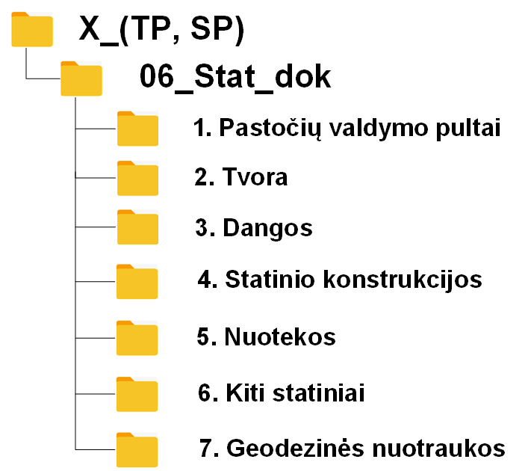

Direktorijos pavadinimas | Kas talpinama
- Pastočių valdymo pultai:  -Pastočių valdymo pultų korpusas, rūsio, pamatų konstrukcija, lietaus vandens surinkimo nuvedimo sistema, įėjimo laiptai, , santechnikos įranga;  - kondicionieriai, rekuperatoriai, vėdinimo įranga. | 1. Naudotų statybos produktų atitikties deklaracijos, sertifikatai (elektroniniame žurnale)  2. Statinio pasas ir techninės priežiūros žurnalas  3. Išpildomoji dokumentacija  4. Išbandymo aktai, protokolai  5. Eksploatavimo instrukcijos
- Tvora:  Tvora, vartai | 1. Naudotų statybos produktų atitikties deklaracijos, sertifikatai (elektroniniame žurnale);  2. Išpildomoji dokumentacija
- Dangos:  Privažiavimo keliai, aikštelės, skaldos, vejos dangos | 1. Naudotų statybos produktų atitikties deklaracijos, sertifikatai;  2. Išpildomoji dokumentacija
- Statinio konstrukcijos:  Pamatai,įrenginių laikančiosios konstrukcijos, portalai, žaibolaidžiai , kabeliniai kanalai | 1. Naudotų statybos produktų atitikties deklaracijos, sertifikatai (elektroniniame žurnale);  2. Išpildomoji dokumentacija
5.Nuotekos:  Vandentiekis, lietaus ir fekalinė kanalizacija, drenažo, alyvos surinkimo sistemos, valymo įrenginiai | 1. Naudotų statybos produktų atitikties deklaracijos, sertifikatai (elektroniniame žurnale);  2. Eksploatavimo instrukcijos  3. Išpildomoji dokumentacija  4. Išbandymo aktai, protokolai
6.Kiti statiniai

- Statybos produktų atitikties deklaracijos, sertifikatai turi būti atskiruose failuose. Failo pavadinimas turi būti toks, kad pagal pavadinimą galima būtų nustatyti dokumento paskirtį .
- Gamintojo montavimo ir priežiūros aprašymai lietuvių ir anglų kalbomis pateikiami po vieną egzempliorių kiekvienam įrenginių (įrangos) tipui;
- dokumentų skaitmeninės kopijos *.pdf formate turi būti spalvotos (jeigu toks buvo jų pradinis apipavidalinimas) ne žemesnės kaip 300 dpi raiškos;
- schemų (brėžinių) skaitmeninės kopijos turi būti pateikiamos *.pdf ir *.dwg formatuose. *.dwg formate su galimybe redaguoti AutoCAD, kita redaguojama dokumentacija Word /Excel

Statybinės dalies pateikiamų techninių dokumentų sąrašas/rejestras

Lentelę sudaro ir užpildo Rangovas, bei su dokumentacija pateikia už objekto techninę priežiūrą atsakingam Statytojo darbuotojui.
Už objekto techninę priežiūrą atsakingas darbuotojas atitinkamuose langeliuose pažymi pateiktos dokumentacijos faktą įrašant žodį „Taip“ arba „Ne“. Formos langelyje esant pažymėjimui „Ne“ suprantama, kad atitinkamos rūšies dokumentacija šio tipo įrenginiams/ gaminiams/ medžiagoms nepateikta. Formos langelyje esant pažymėjimui „-“ suprantama, kad atitinkamos rūšies dokumentacija šio tipo įrenginiams/ gaminiams/ medžiagoms nepateikiama.
Galutinai užpildyta forma su Rangovo atsakingo darbuotojo parašu pateikiama visiškai arba atskirą etapą užbaigus energetikos objekto statybos/rekonstravimo statybos darbus darbų techninio įvertinimo komisijai.
Įrenginiai sąraše/rejestre surašomi tokia pačia eilės tvarka kaip ir katalogo struktūroje.

Eilės Nr. | Įrenginio (įrangos) operatyvinis pavadinimas (žymėjimas) | PDF formatas | Redaguojamas formatas | Pastabos
 | 1 | 3 | 4 | 5
1 | Pastočių valdymo pultai
1.1. | Naudotų statybos produktų atitikties deklaracijos, sertifikatai |  | ---
1.2. | Statinio pasas ir techninės priežiūros žurnalas.
1.3. | Išpildomoji dokumentacija
1.4 | Išbandymo aktai, protokolai
1.5 | Eksploatavimo instrukcijos
2. | Tvora
2.1. | Naudotų statybos produktų atitikties deklaracijos, sertifikatai
2.2. | Išpildomoji dokumentacija
3. | Dangos
3.1. | Naudotų statybos produktų atitikties deklaracijos, sertifikatai
3.2. | Išpildomoji dokumentacija
4. | SK
4.1. | Naudotų statybos produktų atitikties deklaracijos, sertifikatai
4.2. | Išpildomoji dokumentacija
5. | Nuotekos
5.1. | Naudotų statybos produktų atitikties deklaracijos, sertifikatai
5.2. | Eksploatavimo instrukcijos
5.3. | Išpildomoji dokumentacija
5.4 | Išbandymo aktai, protokolai
6. | Kiti statiniai
6.1

Priedas Nr. 07_EEA_dok

Elektros apskaitos ir matavimų dalies dokumentai

Tipinė elektros apskaitos ir matavimų dalies katalogo struktūra:

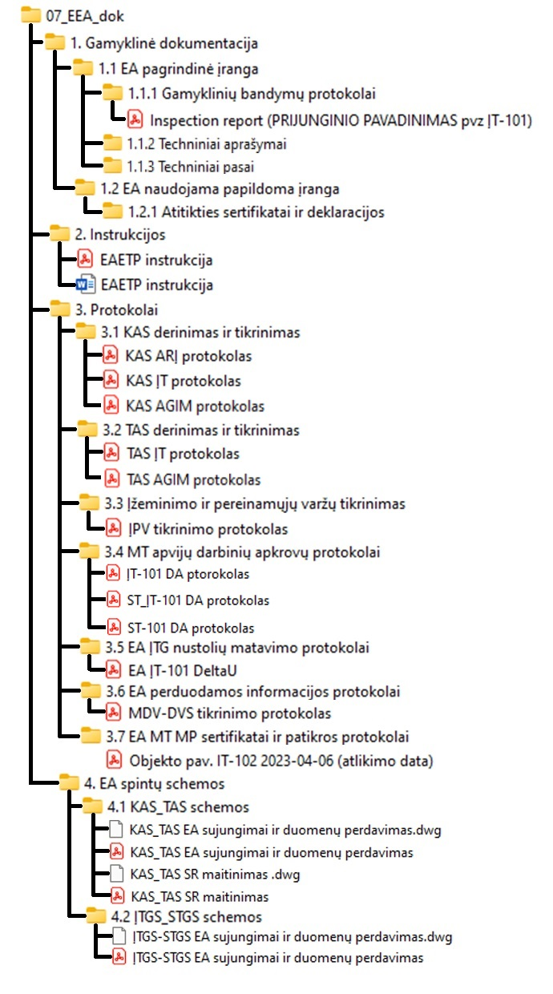

Direktorijos pavadinimas | Kas talpinama
1. Gamyklinė dokumentacija | 1.1. EApagrindinė įranga:  1.1.1. Gamykliniai bandymai ;  1.1.2. Techniniai aprašymai;  1.1.3. Techniniai pasai;  1.2. EA naudojama papildoma įranga:  1.2.1. Atitikties sertifikatai ir deklaracijos;
2. Instrukcijos | EAETP instrukcija (pdf ir word, priedai dwg)
3. Protokolai | 3.1. KAS derinimas ir tikrinimas;  3.2.TAS derinimas ir tikrinimas;  3.3. Įžeminimo ir pereinamųjų varžų tikrinimas;  3.4. MT apvijų darbinių apkrovų tikrinimas;  3.5. EAĮTG nuostolių matavimas ;  3.6. EA perduodamos informacijos tikrinimas;  3.7. EA MT MP sertifikatai ir patikra;
4. EA spintų schemos | 4.1. KAS_TAS schemos;  4.2 ĮTGS_STGS schemos;

- Įrangos atitikties deklaracijos, sertifikatai turi būti atskiruose failuose. Failo pavadinimas turi būti toks, kad pagal pavadinimą galima būtų nustatyti dokumento paskirtį .
- Gamintojo montavimo ir priežiūros aprašymai lietuvių ir anglų kalbomis pateikiami po vieną egzempliorių kiekvienam įrenginių (įrangos) tipui;
- dokumentų skaitmeninės kopijos *.pdf formate turi būti spalvotos (jeigu toks buvo jų pradinis apipavidalinimas) ne žemesnės kaip 300 dpi raiškos;
- schemų (brėžinių) skaitmeninės kopijos turi būti pateikiamos *.pdf ir *.dwg formatuose. *.dwg formate su galimybe redaguoti AutoCAD, kita redaguojama dokumentacija Word /Excel

Elektros apskaitos ir matavimų dalies pateikiamų techninių dokumentų sąrašas/rejestras

Lentelę sudaro ir užpildo Rangovas, bei su dokumentacija pateikia už objekto techninę priežiūrą atsakingam Statytojo darbuotojui.
Už objekto techninę priežiūrą atsakingas darbuotojas atitinkamuose langeliuose pažymi pateiktos dokumentacijos faktą įrašant žodį „Taip“ arba „Ne“. Formos langelyje esant pažymėjimui „Ne“ suprantama, kad atitinkamos rūšies dokumentacija nepateikta. Formos langelyje esant pažymėjimui „-“ suprantama, kad atitinkamos rūšies dokumentacija nebus pateikiama.
Galutinai užpildyta forma su Rangovo atsakingo darbuotojo parašu pateikiama visiškai arba atskirą etapą užbaigus energetikos objekto statybos/rekonstravimo statybos darbus darbų techninio įvertinimo komisijai.
Visi dokumentai pateikiami su dokumentų sąrašu/rejestru, kuriame jie surašomi tokia pačia eilės tvarka kaip ir katalogo struktūroje.

Eilės Nr. | Dokumento pavadinimas | PDF formatas | Redaguojamas formatas | Pastabos
 | 1 | 3 | 4 | 5
1. | Gamyklinė dokumentacija
1.1 | EA pagrindinė įranga: |  | -
1.1.1 | Gamyklinių bandymų protokolai;
1.1.2 | Techniniai aprašymai;
1.1.3 | Techniniai pasai;
1.2 | EA naudojama papildoma įranga:
1.2.1 | Atitikties sertifikatai, atitikties deklaracijos arba kiti atitiktį patvirtinantys dokumentai;
2 | Instrukcijos
2.1 | Rangovo pasirašyta ir statytojo patvirtinta Elektros apskaitų techninės priežiūros ir eksploatavimio instrukcija (pdf ir word, priedai dwg);
3 | Protokolai
3.1 | K AS derinimas ir tikrinimas;
3.2 | TAS derinimas ir tikrinimas;
3.3 | Įžeminimo ir pereinamųjų varžų tikrinimas;
3.4 | MT apvijų darbinių apkrovų tikrinimas;
3.5 | AĮTG nuostolių matavimas;
 | EA perduodamos informacijos tikrinimas
3.6 | ;
3.7 | A MT MP sertifikatai ir patikra;
4. | EA spintų schemos
4.1. | AS_TAS schemos;
4.2 | ĮTGS_STGS schemos;

Priedas Nr.08_AS_GS_dok

Apsauginės ir gaisrinės signalizacijos dokumentai

Tipinė apsauginės ir gaisrinės signalizacijos dalies katalogo struktūra:

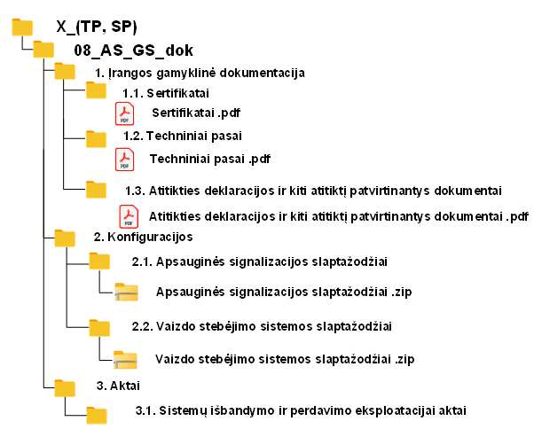

Direktorijos pavadinimas | Kas talpinama
1. Įrangos gamyklinė dokumentacij | 1.1 Sertifikatai  1.2 Techniniai pasai  1.3 Atitikties deklaracijos ir kiti atitiktį patvirtinantys dokumentai
2. Konfiguracijos | 2.1. Apsauginės signalizacijos slaptažodžiai (zip.) (ZIP archyvas su slaptažodžiu, slaptažodis pateikiamas atskiru komunikacijos kanalu)  2.2 Vaizdo stebėjimo sistemos slaptažodžiai (zip.) (ZIP archyvas su slaptažodžiu, slaptažodis pateikiamas atskiru komunikacijos kanalu)
3. Aktai | 3.1 Sistemų išbandymo ir perdavimo eksloatacijai aktai

- Įrangos atitikties deklaracijos, sertifikatai turi būti atskiruose failuose. Failo pavadinimas turi būti toks, kad pagal pavadinimą galima būtų nustatyti dokumento paskirtį .
- Įrangos aprašymai ir instrukcijos lietuvių ir anglų kalbomis pateikiami po vieną egzempliorių kiekvienam įrenginių (įrangos) tipui;
- dokumentų skaitmeninės kopijos *.pdf formate turi būti spalvotos (jeigu toks buvo jų pradinis apipavidalinimas) ne žemesnės kaip 300 dpi raiškos;

Apsauginės ir gaisrinės signalizacijos dalies pateikiamų techninių dokumentų sąrašas/rejestras

Lentelę sudaro ir užpildo Rangovas, bei su dokumentacija pateikia už objekto techninę priežiūrą atsakingam Statytojo darbuotojui.
Už objekto techninę priežiūrą atsakingas darbuotojas atitinkamuose langeliuose pažymi pateiktos dokumentacijos faktą įrašant žodį „Taip“ arba „Ne“. Formos langelyje esant pažymėjimui „Ne“ suprantama, kad atitinkamos rūšies dokumentacija šio tipo įrenginiams/ gaminiams/ medžiagoms nepateikta. Formos langelyje esant pažymėjimui „-“ suprantama, kad atitinkamos rūšies dokumentacija šio tipo įrenginiams/ gaminiams/ medžiagoms nepateikiama.
Galutinai užpildyta forma su Rangovo atsakingo darbuotojo parašu pateikiama visiškai arba atskirą etapą užbaigus energetikos objekto statybos/rekonstravimo statybos darbus darbų techninio įvertinimo komisijai.
Įrenginiai sąraše/rejestre surašomi tokia pačia eilės tvarka kaip ir katalogo struktūroje.

Eil.Nr. | Įrenginio (įrangos) operatyvinis pavadinimas (žymėjimas) | PDF formatas | Redaguojamas  formatas | Pastabos
 | 1 | 3 | 4 | 5
1. | GD
1.1 | Sertifikatai
1.2 | Techniniai pasai
1.3 | Atitikties deklaracijos ir kiti atitiktį patvirtinantys dokumentai
2. | Konfiguracijos
2.1 | Apsauginės signalizacijos slaptažodžiai
2.2 | Vaizdo stebėjimo sistemos slaptažodžiai
3. | Aktai
3.1. | Sistemų išbandymo ir perdavimo eksloatacijai aktai

